

République Algérienne Démocratique et Populaire
Ministère de l’Enseignement Supérieur et la Recherche Scientifique
Université de Larbi Tebessi – Tébessa –
Faculté des Sciences Exactes et Sciences de la Nature et de la Vie
Département des sciences de la nature et de la vie

MEMOIRE DE MASTER
Domaine : Sciences de la Nature et de la Vie
Filière : Biologie appliqué
Option : Biochimie et Biologie Moléculaire

Thème :
Contribution à l’étude de l’importance des certaines paramètres biochimiques dans le diagnostic des maladies hépatiques dans la région de Tébessa

Présenté Par : Karima Djeddi et Randa Manani.

Devant le jury de soutenance :
Rachide Rouabhi | Professeure-Université de Tébessa | Président
Goudjil Tahar | MCB-Université de Tébessa | Rapporteur
Messaadia Amira | MCB-Université de Tébessa | Examinateur

Date de soutenance : 23 /05/ 2017
Note :…. Mention :………….

الكبد هو العضو المركزي الذي يوفر وظائف أساسية في توازن العضوية.
الذي يقوم بوظيفة التركيب (البروتينات)، البناء (الجلوكوز)، والهدم (الادوية) والاطراح (البيليروبين)
الفشل الكبدي هو مرض نادر نسبيا، ولكن يحتمل أن يكون خطيرا عند الانسان.
ويعرف بعجز الكبد على القدرة على التركيب في شكله الحاد او المزمن هناك فحوصات طبية للكشف عن كل الامراض المسببة للفشل الكبد ي واختبارات وظائف الكبد.
عملية تشخيص امراض الكبد يبدأ عندما يكشف الفحص الروتيني أنه قد يكون هناك مشكلة في الكبد.
من اجل تحديد دور واهمية بعض التحاليل الطبية في تشخيص او الكشف عن الامراض الكبدية.
قدمت دراسة اجريت على 100شخص منهم 50شخص استعملوا كمرضى و50 اخرون كشهود وقد اخدنا العينتين من سكان ولاية تبسة هده الدراسة اسست على تحديد قيم 08 تحاليل طبية. النتائج قورنت مع الاشخاص الشهود و التحليلات الاحصائية استندت على المقارنة بين المعدلات.
تحاليل الدم لبعض السكان المصابين بأمراض كبدية اثبتت ان المرضى لديهم اضطرابات في القياسات البيو كيميائية، هناك زيادة في نسبة السكر في الدم، والانزيمات، البيليروبين الكلي والمباشر مع انخفاض البروتين والالبومين
الاضطراب مهم في تطور مرض الكبد هذا يؤكد تأثير القياسات البيوكيميائية في تشخيص أمراض الكبد.

سكان تبسة. , الفشل الكبدي, التحاليل, الكبد : الكلمات المفتاحية

The liver is the central organ that provides essential functions in balance, which is the function composition (proteins), construction (glucose), and destruction (drugs) and (bilirubin) hepatic failure homrd relatively rare, but potentially dangerous humans.
Liver failure is known as the ability to install in acute or chronic form. There are medical tests to detect all disease-causing liver failure and liver function tests.
Diagnosis of liver disease starts when a routine examination revealed that there may be a problem with the liver.
To define the role and importance of certain medical tests to diagnose or detect liver diseases, a study of 100 people made them 50 people used as patients and 50 others as witnesses and may last two Atlanta residents of tébessa this study based on medical analysis 08 values.
witnesses and persons compared with results of statistical analyses were based on a comparison of rates.
Blood tests for some hepatic diseases population demonstrated that patients have trouble in chemical measurements of bio, there is an increase in blood sugar, enzymes, total and direct bilirubin with lower mainland.
KEYWORS: Liver, analyses, liver failure, residents of Tebessa.

Le foie est l'organe central qui fournit les fonctions de base de l'équilibre biologique.
Qui est la fonction de synthèse (protéines), de la construction (glucose), et de dégradation (médicament) et excrétion (bilirubine).
L'insuffisance hépatique est une maladie est relativement rare, mais potentiellement grave chez l’humain.
Il est connu par la capacité de structure sous forme de toxicité aiguë ou chronique.
Il existe des tests médicaux pour détecter toutes les maladies qui provoquent l'insuffisance du foie et de la fonction hépatique
Les tests de diagnostic du processus de la maladie du foie commencent lorsque l'examen de routine révèle qu'il peut y avoir un problème dans le foie.
Afin de déterminer le rôle et l'importance de certains tests médicaux dans la détection ou le diagnostic des maladies hépatique. A condition que une étude de 100 personnes, 50 personnes utilisé comme malades et 50 autres comme témoins on prend les deux échantillons de la population de wilaya de Tébessa cette étude a été établie pour déterminer les valeurs de 08 paramètre médicaux.
Les résultats comparés par rapport aux personnes témoins et les analyses statistiques ont été basées sur une comparaison entre les moyennes
Des tests sanguins de la population atteinte par les maladies du foie prouvé que les patients malades ont des troubles dans les mesures biochimiques.
Il y a une augmentation dans le taux de glycémie dans le sang, et dans les enzymes, bilirubine totale et directe avec une démentions de protéines et de l'albumine
La perturbation est une élément important dans le développement de cette maladie qui confirme l'effet des mesures biochimiques dans le diagnostic de la maladie du foie.

Remerciments

Mes remerciements s’adressent en premier lieu, a notre dieu le tout
puissent qui m’a donné santé et
prospérité et de m’avoir permis de
terminer mes études, ainsi que ce projet
dans des meilleures conditions, et dans les délais voulus. J’exprime par ailleurs,
mes chaleureux remerciements
à Dr GOUDJIL TAHER et bien sûr a Pr Rachide rouabhi et Dr messaadia amira,
Maître de Conférences à
l’université de Tébessa de
m’avoir dirigé avec patience et intérêt durant tout ce avec
travail. Son aide bénéfique, ses
remarques constructives et ses idées
enrichissantes ont largement contrebute
à l’aboutissement de cette étude.
Je remercie aussi, Dr BOUGOUSSA
SLIM,
professeur à la faculté des sciences
de la nature et de la vie, de l’université
de Tébessa, pour l’intérêt qu’elle
a bien voulu porter à ce
travail . Et je tiens à lui exprimer mon
profond respect et toute mon estime.

Dédicace

Je dédie ce modeste travail á :
Mon cher père BOUDJEMAA et ma chère
mère MAHRIA, source de tendresse et la raison de mon existence, qui méritent tout le respect du monde pour leurs encouragements, leurs soutien et leurs conseils et sans les quels ce mémoire
n'aurait pu être fait que Dieu leur accorde une longue vie.
Mes très chères sœurs :
BIBI « FATMA ZOHRA » pour ses précieux conseils et que
Dieu le protège pour moi seulement.
Mes très chèrs frères : AIMAN, ILYAS et ISHAQ.
Au professeur : De la Faculté sciènes exacte
Et sciènes de la nature et de la vie et sur tout
Mon encadreuse Ms goudjil taher pour ses
Précieux conseils qu’est très utile et Pour avoir accepté de juger notre travail Sincères remerciements
Mes amies intimes :
KARIMA, RABAB, NOUR, GHALIA, SOUMAIA, AMINA , AFAFN, NAWALAMEL.
A tout ma famille.

Randa

avant tout, mes remerciements infinis sont adressés
Dédicace
à «ALLAH le Tout Puissant » de m’avoir donné le
courage et la santé pour achever ce travail
Maman... Oh fleur loufoque a germé, je sais fatiguer
de moi, et combien la douleur vous a fait pleurer …
Cœur d'encre ne sera pas suffisant .... Si je l'écris pour vous
satisfaire ... et pulser esprit ne récompensera pas les mandragores
parfumées avec parfum de toi
Je priais à Dieu mes mains levées et pleuré
…Maman…toujours appelé seigneur dieu vous
désiriez paradis en vertu de toi avec patience
et puissance résolue avec toi conseils guidé
Voici ma mère tout mon travail…tous mes succès
…tous mes certificats don
La belle rose et la soleil de ma vie, ma chère mère
اللهم ارحم أمى وأغفر لها وتجاوز عن سيئاتها .. اللهم إنها نزلت ضيفة
عليك فأكرمها بجودك الواسع السابغ .. اللهم أسكنها الفردوس الأعلى مع النبيين
والصديقين والشهداء وحسن أولئك رفيقا .. اللهم اكشف لها الحجاب ومتعها
بالنظر إلى وجهك الكريم اللهم إنها أمتك كانت تشهد أن لا إله إلا الله
وأن محمدا رسول الله وفعلت ما استطاعت فى سبيلك اللهم اجعل قبرها روضة
من رياض الجنة يــــــارب وصلى اللهم على سيدنا محمد النبى الأمى
وعلى آله وصحبه
Toi mon petit frère houdaifa
Je ne t'oublie pas Ce monde Des semaines, des jours passent sans
toi...toi qui était toujours là pour mes yeux tu es l'être le plus
cher quand je te vois je me dit toi et moi c'est pour toujours,
tu es mon frère que j'aime temps.je ne t'oublierais jamais
Petit frère,Je voulais juste te dire que je t'aime...….
اللهم أغفر له وأرحمه وأعف عنه وأكرم نزله ووسع مدخله
وغسله بالماء والثلج والبرد ونقه من الخطايا كما ينقى الثوب الأبيض من الدنس، وجازه بالحسنات إحسانا وبالسيئات عفوا وغفرانا وأفتح أبواب السماء لروحه برحمتك ياأرحم الراحمين
A mon cher père pour sa gentillesse, je suis très reconnaissante pour tout
sa confiance, ses précieux conseils et ce qu’il fait pour moi,
. Merci mon père, que dieu te bénisse son amour
A mes frères :nabil,samir, hicham
A mes sœurs : yosra ,sabrine,chaima
Pour l’affection qui je lie, pour le ’intérêt que vous
portez à ma vie, pour votre soutien, votre compréhension et vos encouragement.
A mon partenaire de vie faical, que Dieu le protège et sa
famille précieuse
A toute ma famille et tous mes amies : Malika Abdelmalek,
salwa haouam ,amel djeddi et djadai ,amina ,akila ,
et spécialement à mon Binôme RANDA MANANI ,
A tous mes camarades de promotion 2017,spécialité
biochimie et biologie moléculaire
Karima

- ملخص
- Abstract
- Résumé
- Dédicace
- Remerciements
- Liste des tableaux
- Liste des figures
- Liste des symboles
- Introduction Générale

SYNTHESE BIBLIOGRAPHIQUE

Chapitre I : le foie et les voies biliaires
- Définition et localisation de foie………………………………………………03
- Définition………………………………………………………………………03
- Localisation……………………………………………………………………03
- Anatomie du foie………………………………………………………………03
- Morphologie.............................................................................................….......05
1.1. Les trois faces du foie....................................................................…...05
1.2. Les lobe du foie ………………………………………………...........05
  - Les bords………………………………………………………………05
- Moyen de fixité ………………………………………………………………...06
- Architecture ……………………………………………………………………07
3.1. Segmentation ………………………………………………………..07
3.2. Structure Microscopique ……………………………………………..08
3.2.1. Les cellules hépatiques ………………………………………….08
3.3. Structure macroscopique…………………………………………….10
- Les fonctions du foie…………………………………………………………..11
- Les voies biliaires………………………………………………………………12
  - Définition de la bile……………………………………………....12
  - Composition et rôle de la bile …………………………………….12

Chapitre II : les analyses biochimiques
- Génialité ………………………………………………………………………17
  - Définition et importance de la biochimie clinique ………………………17
  - L’intérêt de fait une analyse biochimique sanguine ……………………17
2. Exigences de moyens mis en œuvre……………………………………………………17
2.1. Prescription médicale …………………………………………………………….17
2.2. Identification des échantillons …………………………………………………..18 3. Prélèvement veineux……………………………………………………………………19
3.1. Matériel……………………………………………………………………….20
3.2. Préparation …………………………………………………………………..20
3.3. Prélèvement …………………………………………………………………..20
3.4. Effets secondaires possibles ………………………………………………….21
4. Quelque analyse biochimique sanguine……………………………………………….21
4.1. Les transaminases …………………………………………………………....21
4.1.1 Indications. ………………………………………………………......21

4.1.2. Conditions de prélèvement et de conservation………………………….20
4.1.3. Valeurs usuelles………………………………………………………....21
4.2. Protéines totales …………………………………………………………………......21
4.2.1. Prélèvement et propriétés de l’échantillon …………………………….21
4.2.2. Valeurs de référence ……………………………………………………21
4.3. Les Phosphatases alcalines(PAL)………………………………………………….. 21
4.3.1. Indications………………………………………………………………21
4.3.2. Condition de prélèvement……………………………………………….21
4.3.3. Valeurs de référence…………………………………………………….21
4.4. Glucoses …………………………………………………………………………….21
4.4.1. Prélèvement et propriétés de l’échantillon……………………………..22
4.4.2. Valeurs de référence ……………………………………………………22
4.5. Albuminémie ………………………………………………………………………..22.
4.5.1. Intérêt de la prescription………………………………………………..22
4.5.2. Prélèvement et propriétés de l’échantillon ……………………………..22
4.5.3. Valeur de référence ……………………………………………………..22
4.6. Bilirubine……………………………………………………………………………..22
4.6.1. Classification……………………………………………………………22
4.6.2. Les taux normaux de bilirubine………………………………………...23
Chapitre III : les paramètres biochimiques du diagnostic des maladies hépatiques
  - Insuffisance hépatique…………………………………………………………26
      - Définition…………………………………………………………………….. 26
2. Classification de l’insuffisance hépatique…………………………………….26
3. Type d’insuffisance hépatique………………………………………………...26
3.1. Toxines……………………………………………………………………..26
3.2. Infections……………………………………………………….................27
3.3. Tumeur……………………………………………………………………..27
4. Mécanismes de l'insuffisance hépatique………………………………………27
5. Causes de l'insuffisance hépatique ……………………………………………27
II. insuffisance hépatique aiguë…………………………………………….28
1. Définitions de l’insuffisance hépatique aiguë…………………………………28
2. Cause………………………………………………………………………….. 28
2.1. Causes non toxiques…………………………………………………… ..28
2.2. Causes toxiques………………………………………………………… ..28
3. Symptômes…………………………………………………………………….. 29
III. insuffisance hépatique chroniqu…………………………………………… 29
- Les causes……………………………………………………………………... 29
1.1 Hépatite B ……...…………………………………………………………… 29
    - Épidémiologie …………………………………………………………… 29
  - Hépatite C…………………………………………………………………30
    - Épidémiologie …………………………………………………………….30
    - Caractéristique virologique……………………………………………….30
  - Alcoolisme…………………………………………………………………31
  - Cirrhose……………………………………………………………………31
IV. Diagnostic des maladies hépatiques par les paramètres biochimiques……..31
1. variation physiologiques des paramètres biochimiques……………………….32
  - Transaminases…………………………………………………………………32
  - Bilirubine………………………………………………………………………33
    - Hyper bilirubinémie……………………………………………………… 35
  - Glucose ………………………………………………………………………. 35
  - Phosphatases alcalines……………………………………………………….. 35
  - Gamma glutamyl transpeptidase……………………………………………...35
  - Électrophorèse des protéines sériques (EPP) ………………………………...35
  - Albumine……………………………………………………………………….35
    - Taux normal………………………………………………………………35
    - Augmentation……………………………………………………………..35
    - Diminution………………………………………………………………..35
  - Cholestérol……………………………………………………………………..35
  - Protéine totale………………………………………………………………….35
METHODOLOGIE
- Lieu et période de l’étude…………………………………………………………...37
- Objectif ……………………………………………………………………………..37
- Population d’étude………………………………………………………………….37
- Matériel et méthode ………………………………………………………………..37
4.1. Prélèvement et préparation des échantillons…………………………………37
4.2. Dosage des paramètres biochimiques ………………………………………..37
    - Dosage de la glycémie………………………………………………………….…37
      - Principe…………………………………………………………………..37
      - Réactif……………………………………………………………………..37
      - Mode opératoire ………………………………………………………......38
      - Calcul……………………………………………………………………...38
    - Dosage des protéines totales ……………………………………………………….38
      - Principe …………………………………………………………………...38
      - Réactif……………………………………………………………………..38
      - Mode opératoire…………………………………………………………..39
      - Calcul ……………………………………………………………………39
4.2.3. Dosage de l’albumine ……………………………………………………………..39
4.2.3.1. Principe ……………………………………………………………………..39 4.2.3.2. Réactif………………………………………………………………………39
4.2.3.3. Mode opératoire…………………………………………………………...…….39
4.2.3.4. Calcul……………………………………………………………………………..40
    - Dosage de l’ASAT et ALAT……………………………………………………….40
4.2.4.1. Principe ……………………………………………………………………….40
4.2.4.2. Réactif………………………………………………………………………....40
4.2.4.3. Mode opératoire……………………………………………………………….41
    - Dosage de la PAL…………………………………………………………………...41
      - Principe……………………………………………………………………...41
      - Réactif ………………………………………………………………………41
      - Mode opératoire …………………………………………………………....42
      - Calcule …………………………………………………………..................42
    - Dosage de la bilirubine…………………………………………………………….42
      - Principe………………………………………………………….................42
      - Réactif …………………………………………………………..................42
      - Mode opératoire …………………………………………………………...42
      - Calcule (B.T et B.D.)………………………………………………………43
- Analyse statistique………………………………………………………………….43
RESULTATS
1. La variation entre les moyennes des glycémies chez les patients malades par rapport aux témoins…………………………………………………………………………………...45
2. La variation entre les moyennes de TGO chez les patients malades par rapport aux témoins. …………………………………………………………………………………...45
3. La variation entre les moyennes des TGP chez les patients malades par rapport aux témoins. …………………………………………………………………………………...46
4. La variation entre la moyenne de PAL chez les patients malades par rapport aux témoins………………………………………………………………………………….....47
5. La variation entre La moyennes d’albumine chez les patients malades par rapport aux témoins………………………………………………………………………………….....47
6 La variation entre la moyenne de protéine chez les patients malades par rapport aux témoins. …………………………………………………………………………………...48
7. La variation entre la moyenne de bilirubine totale chez les patients malades par rapport aux témoins………………………………………………………………………………..49
8. La variation entre la moyenne de bilirubine directe chez les patients malades par rapport aux témoins…………………………………………………………………………………...49
- Discussion
- Conclusion
- Annexes
- Reference bibliographique

Tableau N° | Titre | Page
01 | Abondances des différents types cellulaires hépatiques | 08
02 | Composition de la bile en (%) | 13
03 | Les différents types d’analyses biochimiques sanguines | 20
04 | Hausse des valeurs d’une analyse biochimique sanguine | 23
05 | La variation entre les moyennes des glycémies chez les patients malades par rapport aux témoins | 46
06 | La variation entre les moyennes de TGO chez les patients malades par rapport aux témoins. | 47
07 | La variation entre les moyennes des TGP chez les patients malades par rapport aux témoins. | 48
08 | La variation entre la moyenne de PAL chez les patients malades par rapport aux témoins | 49
09 | La variation entre La moyennes d’albumine chez les patients malades par rapport aux témoins | 50
10 | La variation entre la moyenne de protéine chez les patients malades par rapport aux témoins. | 51
11 | La variation entre la moyenne de bilirubine totale chez les patients malades par rapport aux témoins | 52
12 | La variation entre la moyenne de bilirubine directe chez les patients malades par rapport aux témoins. | 53
13 | Résumé des résultats | 54

Figure N° | Titre | Page
01 02 | Position de foie dans le corps | 03
03 | Position du foie par rapport aux viscères abdominaux | 04
04 | Situation des lobes dans le foie | 05
05 | Anatomie du foie | 06
06 | Les segmentations du foie. | 07
07 | Les différents types de cellules hépatiques | 09
08 | Structure microscopique du foie. | 10
09 | La vois biliaires | 12
10 | Les différents tubes de prélèvements | 19
11 | Variation entre les moyennes de glycémie chez les patients malades par rapport aux témoins. | 46
12 | Variation entre les moyennes des TGO chez les patients malades par rapport aux témoins. | 47
13 | Variation entre la moyenne de TGP chez les patients malades par rapport aux témoins. | 48
14 | Variation entre la moyenne de PAL chez les patients malades par rapport aux témoins. | 49
15 | Variation entre la moyenne de l’albumine chez les patients malades par rapport aux témoins | 50
16 | Variation entre la moyenne de protéine chez les patients malades par rapport aux témoins. | 51
17 | Variation entre les moyennes des bilirubines totale chez les patients malades par rapport aux témoins. | 52
18 | Variation entre les moyennes des bilirubines directes chez les patients malades par rapport aux témoins. | 53
19 | Résumé des résultats | 54

- AINS : Anti-inflammatoires non stéroïdiens
- ALAT : Alanine aminotransférase
- Alb : Albumine
- Ag Hbs : Antigène antihépétit B
- ARN : Acide ribonucléique
- ASAT : Asparagine amino transférase
- BD : bilirubine directe
- BT : bilirubine totale
- CCK : colécysto kinine
- Dl : Déci litre
- DMSO : diméthyle sulfoxyde
- EDTA : Acide Éthylène Diamine Tétraacétique
- EPS : Encéphalopathie hépatique systémique portale
- EPP : Electrophorèse des protéines
- ELISA : Enzyme linked immunosorbant assay
- Gr : Grammes
- Gly : Glycémie
- GOT : Transaminase glutamo-oxaloacétique
- GPT : Transaminase glutamopyruvique
- IHA : L’insuffisance hépatique aiguë
- IgA : Immunoglobuline A
- IgG : Immunoglobuline G
- IgM : Immunoglobuline M
- INR : international normalized ratio
- J : jours
- L : Liter
- Min : Minute
- mmol : Milimol
- MST : Maladie Sexuellement Transmissible
- NAD : Nicotinamide Adénine Dinucléotide (forme oxydée)
- NADH : Nicotinamide Adénine Dinucléotide Réduite
- OMS : Organisation Mondiale de la Santé
- µm : Micromètre
- PAL : Phosphatase alcaline
- PCR : réaction en chaine par polymérisation
- Pro : protéines
- TDM : Tomodensitométrie
- TP : Taux de prothrombine
- UI : Unité internationale
- VCI : Veine cave inferieure
- VHC : Virus d’hépatite c
- Vs : Vitesse de sédimentation

Introduction

Le foie est un organe vital pour tout le monde [02], il est la glande la plus lourde de l’organisme. Il est constitué par sa démentions le deuxième organe de corps après la peau et occupe la majeure partie de la région hypocondriaque droite et une partie de la région épigastrique de la cavité abdomino-pelvienne [08].
Les voies biliaires sont l’ensemble des conduits qui transportent la bile (sécrétée par le foie vers l’intestin, où la bile participe notamment à la digestion et à l’absorption des nutriments).
Le foie exerce un rôle central dans le métabolisme et l’élimination des médicaments. De ce fait, l’insuffisance hépatocellulaire s’accompagne de conséquences pharmacologiques, dont l’intensité varie avec la nature et la gravité de l’hépatopathie sous-jacente.
En réanimation, la prise en charge thérapeutique d’un patient atteint de cirrhose et/ou d’une insuffisance hépatique aiguë nécessite la prise en considération des altérations physiologiques spécifiquement induites par la défaillance hépatique.
Les analyses biochimiques sanguines mesurent le taux de certaines substances chimiques dans le sang. Elles permettent d’évaluer le fonctionnement de certains organes et de détecter des anomalies [16].
Pour diagnostiquer les malades du foie, on peut effectuer les analyses biochimiques sanguines suivantes.
-Tests de la fonction hépatique (ou bilan hépatique) sont un ensemble d’analyses biochimiques sanguines qu’on prescrit souvent ensemble. Bien qu’ils ne permettent pas de diagnostiquer le cancer du foie, ils peuvent indiquer au médecin qu’il pourrait y avoir un problème avec le on à (L’albumine, L’alanine Amin transférase (ALT), L’aspartate transaminase (AST), La phosphatase alcaline (PAL), La glycémie, La bilirubine, La protéine)
Cette étude est basée sur évaluation de l’importance des certaines paramètres biochimiques dans le diagnostic des maladies hépatiques dans la région de Tébessa en précisant d’une part
L’étude des variations des quelques paramètres biochimique telle que le bilan hépatique
Pour traiter cet objectif, ce travail sera organisé en deux parties :
La première partie est une recherche bibliographique divisée en trois chapitres
-Le premier chapitre étudie le foie Définition et localisation de foie, Anatomie du foie, Les voies biliaires.
-Le deuxième chapitre nous allons étudier, certaines analyses biochimiques
- Le troisième chapitre nous allons étudier, diagnostic des maladies hépatiques par les paramètres biochimiques
La deuxième partie est une étude expérimentale basée sur la détermination du diagnostic des 08 paramètres biochimique des malades hépatique, des habitants de la région de Tébessa. Après les analyses statistiques en comparant ces résultats avec les résultats des sujets témoins.

Chapitre I
Le foie et les voies
Biliaires

- Définition et localisation de foie
- Définition
Le foie est un viscère (ou un organe) des êtres vertébrés, présentant une forme irrégulière [30]. Il est la plus volumineux des glandes annexes du tube digestif, Il est un organe rouge brun et ferme [31]. Il est friable, fragile et se laisse déprimer par les organes voisins, le foie contient en plus 800 à 900 grammes de sang [38]. Il a des fonctions métapolitiques complexes indispensables à la vie [13].
Il mesure en moyenne 28cm dans le sens transversal, 16cm dans le sens antéro-postérieur et 8cm d’épaisseur, dans la région la plus volumineuse du lobe droit. Il pèse environ 1.4 kg chez l’adulte moyen et constitue par sa dimension le deuxième organe du corps après la peau [08]. Sur le vivant, il faut ajouter 800 à 900gr du fait de la riche vascularisation [03].
- localisation
Le foie est un organe volumineux situé dans la partie supérieure droite de l’abdomen (figure 01). Il est protégé par la partie inférieure de notre cage thoracique [42].
Il occupe l’hypocondre droit et se prolonge dans l’épigastre et dans l’hypocondre gauche. Le diaphragme les épare de la plèvre, des poumons et du péricarde [09]. Le foie est raccordé à la vésicule biliaire au niveau de son lobe droit à la partie inférieure. Il est plaqué contre la veine cave inférieure située derrière lui. Il se situe au-dessus du pancréas et à coté de dû l'estomac [32].
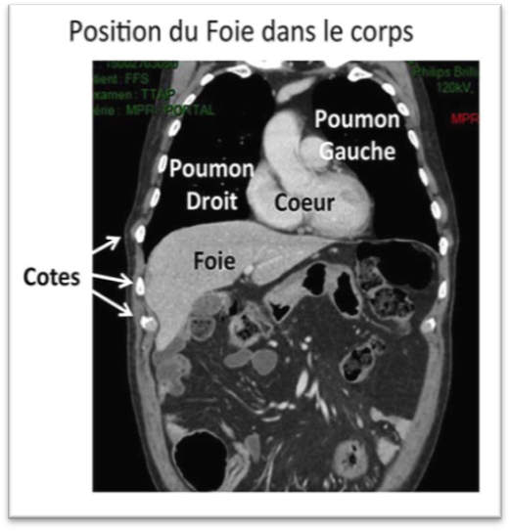
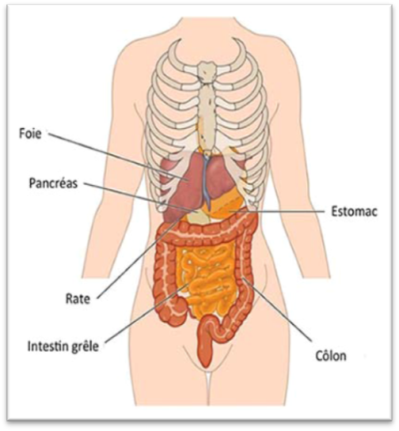
Fig 01 : positon de foie dans le corps [08]. Fig 02 : position de foie avec autre organes [08].
- Anatomie du foie
Le foie est un organe abdominal unique et asymétrique situé dans l’hypochondre droit, d’un poids moyen de 1400 à 1600gr et mesure une dizaine de centimètre dans sa plus grande hauteur.
Le foie est enveloppé d’une capsule de tissu conjonctif appelé capsule de Glisson, surmontée de péritoine viscéral. C’est donc un organe intra péritonéal jusqu'à l’area nuda (zone nue) non péritonéaux du foie centrée sur la veine cave inférieure, en contact avec la glande surrénal droite et adhérente au diaphragme par du tissu conjonctif de sort que le foie est ancré dans la cavité péritonéale. L’area nuda est limitée par les deux feuillets du ligament coronaire qui converge en ligament triangulaire droit [13].
Le foie se divise en quatre lobes inégaux ; le lobe hépatique droit est le plus volumineux, le lobe hépatique gauche est la partie la plus étroite de l'organe. Entre ces deux lobes majeurs, on distingue le lobe carré et le lobe caudé. La vésicule biliaire est attachée au foie à la limite du lobe carré et du lobe hépatique droit. Le lobe carré et le lobe caudé sont séparés par un sillon appelé le hile du foie. C'est au niveau du hile que la veine porte et l'artère hépatique pénètrent dans le foie, et que passent des canaux biliaires majeurs. Chaque lobe du foie est divisé en segments ; on compte 8 segments en tout. Ces divisions anatomiques sont importantes pour les interventions chirurgicales : lorsqu'une partie du foie est endommagée et doit être extraite, la résection suit souvent ces contours anatomiques [8].
- repères permettent de séparer le foie droit du foie gauche :
- Le ligament falciforme
Il fait suite au ligament suspenseur du foie, contient le résidu de la veine ombilicale (le ligament rond) et sépare les segments III et IV (figure 03)
- Le ligament veineux d’arantius
Il correspond au ligament hépatogastrique ou ligament venosum (reliquat du ductus venosus). Il sépare les segments I et II. L’artère hépatique gauche peut y cheminer
- La vésicule biliaire
De forme oblongue, elle sépare les segments IV et V et elle sépare avec la veine sus-hépatique médiane les foies droit et gauche [06].
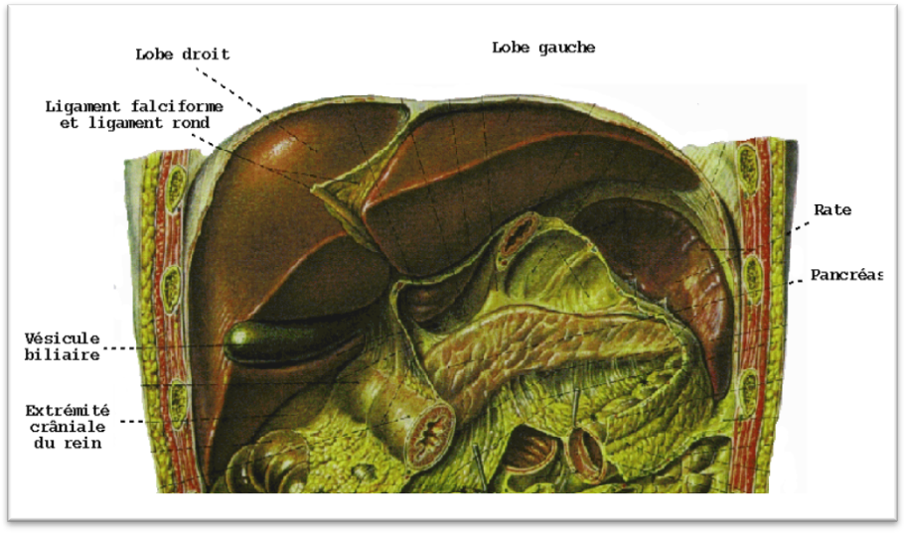

Fig 03 : Position du foie par rapport aux viscères abdominaux [37].

- Morphologie
1.1. Les trois faces du foie
- La face supérieure ou diaphragmatique
Il est moulé sur le diaphragme, large dans sa partie droite, progressivement effilé vers la gauche, il présente, à l’union de ses deux tiers droites et de son tiers gauche, l’insertion du ligament suspenseur on falciforme repli péritonéal sagittale qui relie le foie au diaphragme [13].
Convexe et lisse, contienne 4 parties (antérieure, supérieure, droit et postérieure).Elle présente deux sillons verticaux (droit et gauche).
- La face inférieure ou viscérale
Elle est parcourue par trois sillions qui dessinent grossièrement la lettre H, ces trois sillons divisent la face inférieure du foie en quatre zones [13].
- La face postérieure
Elle est pratiquement verticale et se moule sur la face antérieure et la veine cave et sur la convexité de la colonne vertébrale
1.2. Les lobe du foie
Le foie est divisé en quatre lobes séparés par le ligament falciforme (figure 04)
- Le lobe droit (deux tiers du volume) comprend le foie droit plus le segment IV
- Le lobe gauche (un tiers du volume) comprend le foie gauche moins le segment IV : il contient donc les segments II et III [06].
- Le lobe carré
- Le lobe caudé

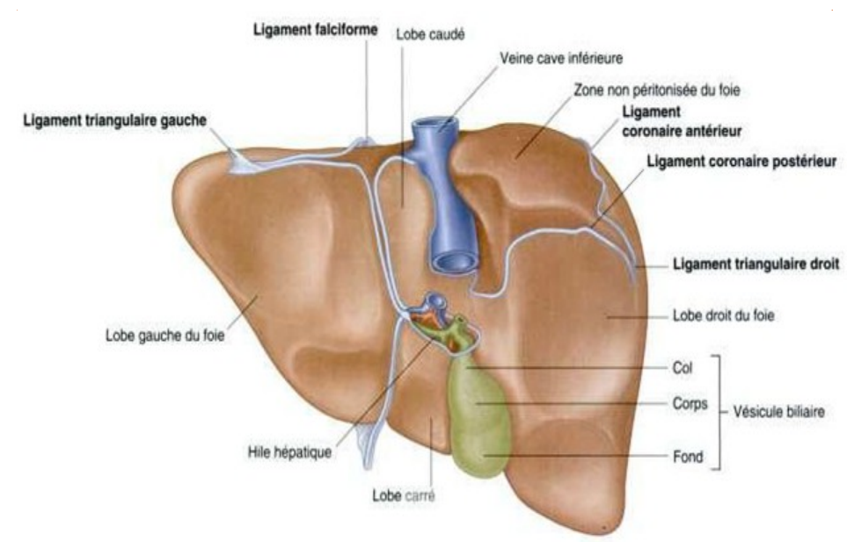
Fig 04 : situation des lobes dans le foie [04].
  - Les bords :
- Bord inférieur ou antérieur : oblique en bas et à droite, il est aigu et marqué dans sa partie moyenne par l’incisure du ligament rond.
- Bord supérieure ou postérieur : épais, il s’amincit de droit à gauche.il répande au diaphragme et à la colonne vertébrale qui détermine une échancrure en rapport avec la veine cave inférieure, l’aorte et l’œsophage abdominal [01].
- Moyen de fixité
Le foie est très bien fixé à la paroi abdominal postérieure et au diaphragmatique diaphragme par une large surface dépéritonisée il est aussi fixe par les veines sus hépatique( moyen de fixité principal)il faut ajouter également les replis péritonéaux que relient le péritoine hépatique au péritoine pariétal .
- Le ligament coronaire du foie
Il est constitué par la réflexion du pritoine, située sur la face diaphragmatique du foie.
- Latéralement, ces deux lames péritonéales s’adossent et forment les ligaments triangulaires droit et gauche, que se fixent au diaphragme.
- Sa lame supérieure continue avec le ligament falciforme du foie
- Sa lame inférieure se prolonge avec la fissure du conduit veineux.

- Le ligament falciforme
Forme une cloison verticale tendue du ligament rand du foie
Unit le foie à l’appendice xiphoïde et à l’ombilic
- L’appendice fibreux du foie
Il fixe l’apex du foie au diaphragme.
- Le petit omentum
Il unit le foie à l’estomac par le ligament hépato gastrique, et à la partie supérieure du duodénum par le ligament hépato duodénal, que contient le pédicule hépatique.
- Les veines hépatiques
Elles solidarisent la fois et la veine cave inférieure [01].
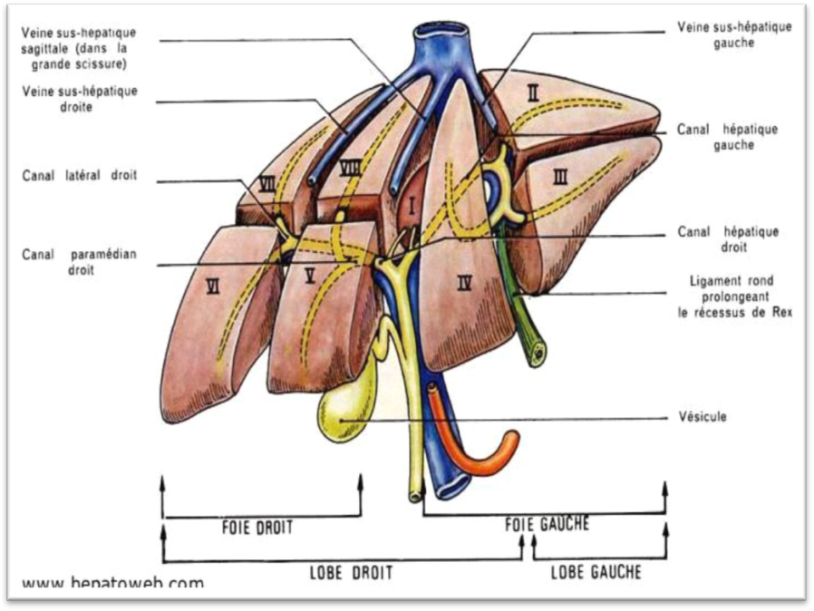
Fig 05 : anatomie du foie [06].
- Architecture
3.1. Segmentation
L’anatomiste couinaud a séparé le foie en 8 unités fonctionnelles, indépendantes les unes des autres. Chacune de ces unités fonctionnelles contient en son centre une artère, une veine porte et une ou des voies biliaires et, à sa périphérie, a un drainage veineux par une veine hépatique ou une branche de veine hépatique [03].
    - Segment I
Ce segment a une forme très variable. Il est situé entre, en avant la bifurcation portale et le sillon veineux d’arantius, et en arrière la capsule postérieure du foie. Ses limites internes sont définies par les contours même de son prolongement en dedans, ses limites externes sont beaucoup plus difficiles à déterminer, et en pratique non mesurables en TDM. .
    - Segments II et III
Ces segments forment le lobe gauche, dont l’apport sanguin est assuré par les branches du segment II et du segment III, le plus souvent séparées l’une de l’autre, et qui partent du bord gauche de la branche porte gauche [03].
    - Segment IV
Ce segment, ou lobe carré, est situé entre le lobe gauche (plan du ligament falciforme et de la branche porte gauche) et le foie droit (plan de la vésicule biliaire et de la veine hépatique médiane) [12].
    - Secteur antérieur droit (segments V et VIII)
Ce segment est limité en dedans par la veine hépatique médiane et en dehors par la veine hépatique droite. Celle-ci n’est pas toujours facile à reconnaître, car il existe fréquemment de multiples variantes anatomiques de la veine hépatique droite. Les limites inférieures, en particulier entre les segments V et VI, sont difficiles à définir en TDM [03].
    - Secteur postérieur (segment VI et VII)
Le secteur postérieur droit contient le segment VI (en bas) et le segment VII (en haut, au-dessus du plan de la bifurcation porte) [03].
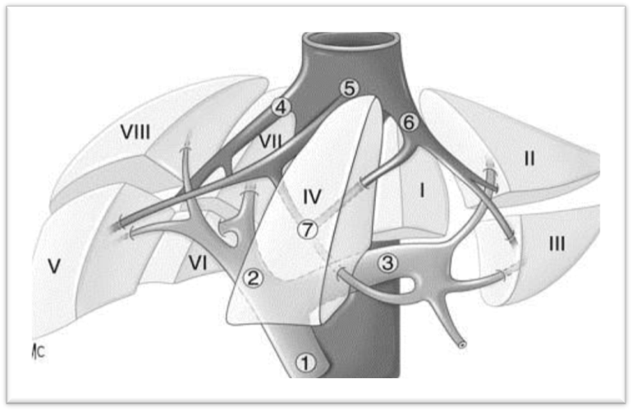
Fig 06 : les segmentations du foie [06].
  - Structure microscopique
3.2.1. Les cellules hépatiques
Le foie est doté de cellules parenchymateuses, les hépatocytes et de quatre types cellulaires non parenchymateux lui conférant une hétérogénéité cellulaire (Tableau 1).

Tableau 1 : Abondances des différents types cellulaires hépatique [01].

Type cellulaire | Nombre (%) | Volume (%)
Hépatocytes | 60-65 | 78
Cellules endothéliales | 15-20 | 2,8
Cellules de Kuppfer | 8-12 | 2,1
Cellule d’Ito | 3-8 | 1,4
"Pit cell" | < 2 | -
- Les cellules non parenchymateuses
Différents types des cellules hépatiques contribuant à la régulation des fonctions hépatocytaires et réparent les lésions tissulaires.
- Cellules endothéliales sinusoïdales : ces cellules bordent la sinusoïde et permettant les échanges de petites molécules entre le sang et les hépatocytes [13].Les sinusoïdes hépatiques sont des vaisseaux dont la paroi est constituée uniquement par des cellules endothéliales qui forment un tapis discontinu. Les cellules endothéliales des capillaires sinusoïdes sont fenêtrées avec présence de pores de 10 nm de diamètre.
Ces cellules reposent sur une lame basale discontinue. Les cellules endothéliales et les hépatocytes sont séparés par l’espace de Disse. Cet espace est donc limité par les microvillosités des hépatocytes et la lame basale des cellules endothéliales, il renferme des cellules d’Ito et de la matrice extracellulaire qui peut être visualisé par une coloration spécifique de la réticuline [01].
- Cellules kupffer : (macrophage), Elles sont situées à la surface liminale des cellules endothéliales et ont des fonctions de macrophages. Elles sont en particulier impliquées dans la phagocytose des hématies âgées et dans la dégradation de l’hémoglobine. L’analyse histologique du foie montre que les cellules de Küpffer ont phagocyté les grains colorés ; en coloration semi fine ou en microscopie électronique ces cellules se reconnaissent par leur localisation et leurs nombreux phagosomes [01]. Ces cellules sécrètent des cytokines, des enzymes lysosomiales et génèrent des espèces activées de l’oxygène [13].
- Cellules étoilées ou Ito :
Ces cellules appelées aussi « stellaires » sont localisées dans l’espace de Disse ; elles sont impliquées dans de nombreux processus métaboliques [01]. Les vacuoles lipidique du cytoplasme sont riche en vitamines A, 80% de vit A ; différent constituants de la matrice extracellulaire sont synthétisés par ces cellules [13].
- Cellules lymphocytes granulaires : Elles sont impliquées dans la défense antivirale et antitumorale.
-Les cellules épithéliales biliaires : ce sont les cellules polarisées qui constituent le canal biliaire elles concourent à la sécrétion de la bile [13].
- Les hépatocytes
Cellules polyédriques disposées en travées (travées de Remak) séparées les unes des autres par les capillaires sinusoïdes. Les hépatocytes sont des cellules épithéliales tout à fait particulières qui ne sont pas organisées, contrairement aux autres cellules épithéliales, selon une polarité apicale et basolatérale. L’organisation de leurs dispositifs de jonction permet de décrire deux domaines : le canalicule biliaire et le reste de la cellule (figure 07).
Chaque hépatocyte est baigné par du sang sur deux de ses faces. Leur noyau est central, ils sont parfois binucléés. Ils sont très riches en organites intracellulaires tels l’appareil de Golgi, les réticulums endoplasmiques lisse et granulaire, les mitochondries et contiennent d’abondants grains de glycogène. Cette richesse en organites cytoplasmiques témoigne d’une grande activité métabolique [01].
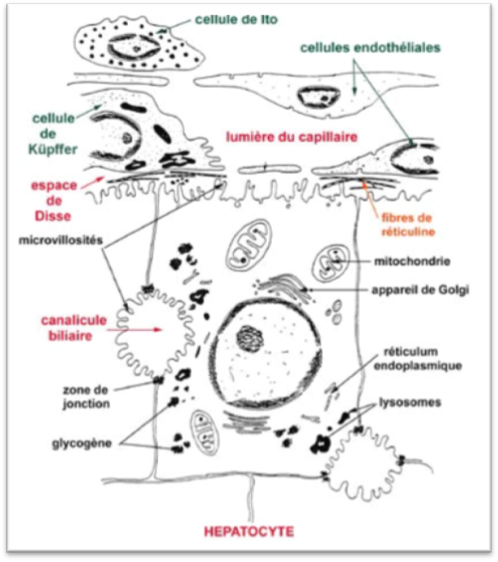
Fig 07 : Les différents types de cellules hépatiques [13].

  - Structure macroscopique
Le foie constitué de cellules hépatiques (hépatocytes), sont emplies en travées monocouche on travées de Remak qui s’entrecroisent à l’instar des ayons de miel, en structures polyédriques. Chaque angle est occupé par une triade porte ou un espace porte. Entre les membranes plasmiques des hépatocytes adjacents passent de fins canaux sans paroi propre appelés canalicules biliaires qui véhiculent la bile sécrétée par les hépatocytes. Les multiples petits passages entre les parois sont principalement remplis par les sinusoïdes, canaux sanguins, qui se comportent comme des capillaires.
L’espace de disse, situé entre les hépatocytes et les sinusoïdes, permet le transfert de substances dans les deux sens. Chacun de ces groupes de cellules constitue une structure fonctionnelle appelée lobule hépatique (figure 08).
De structure hexagonale en coupe transversale, d’un diamètre moyen de 0.25mm et est drainé par une veine centrale ou centrolobulaire.
En parallèle, la conception architecturale de rapport propose de considérer l’acinus hépatique comme l’unité structurale fonctionnelle du foie en lieu et place du lobule hépatique. Si le centre du lobule hépatique est la veine centrale, l’acinus hépatique est centré sur l’espace porte. De forme sénilement triangulaire en coupe transversale, il est délimité par trois veines centrales et se divise en trois zones arciformes comportant des hépatocytes [13].

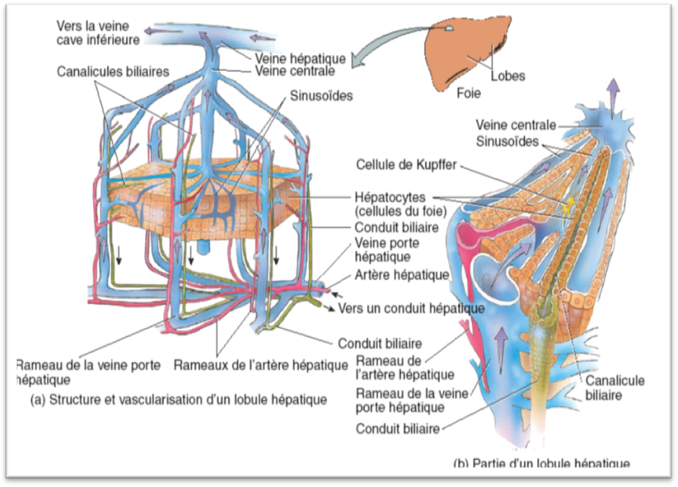
Fig 08 : structure microscopique du foie [08].

- Les fonctions du foie
Le foie est l’organe le plus volumineux du métabolisme, il produit la bile, qui est stockée dans la vésicule biliaire et de là, au besoin (digestion) amenée au duodénum. Il est à l’origine d’un éventail d’activités métaboliques : transformation et détoxication des glucides, protides, lipides, régulation, synthèse et stockage des nutriments .Les fonctions biochimiques sont principalement assurées par des cellules épithéliales, les hépatocytes :
- Fonction hématopoïétique : Le foie participe à la formation de l’hémoglobine grâce à ces réserves en fer et en vit B12.
- Métabolisme des glucides : le foie joue un rôle particulièrement important dans le maintien de la glycémie normale. Quand le taux de glucose est base, il peut transformer le glycogène en glucose et libérer ce dernier dans la circulation .il peut aussi convertir en glycose certaine acide aminés, l’acide lactique et d’autres sucres tels que le fructose et le galactose .quand le taux de glycose est élevé, juste après un repas par exemple, le foie convertit le glycose en glycogène et en triglycérides pour le mettre en réserve [10].
- Métabolisme des protéines : le foie assure une importance synthèse des protéines plasmatique et les facteurs de la coagulation du sang (globulines alpha et béta, albumine, la prothrombine et les fibrinogènes), métabolise les neuf acides aminés essentiels et désamination et la production d’urée à partir de l’ammoniaque circulant [13].
Les hépatocytes font la désamination des acides aminés (ils en retirent le groupement amine, NH2).cette réaction permet d’utilises les acides aminés pour la production d’ATP ou dès les convertir en glucides ou en lipides [10].
- Métabolisme des lipides : les hépatocytes emmagasinent une partie des triglycérides, métabolisent les acides gras pour produire de l’ATP et synthétisent les lipoprotéines, que font le transport aller- retour des acides gras, des triglycérides et du cholestérol entre le foie et les cellules de l’organisme.il synthétisent aussi le cholestérol et l’utilisent pour produire les sels biliaires [10].
- Stockage : le foie stocke le glycogène, les vitamines A, D et B12 ainsi que le fer au sein d'une structure protéique multimérique appelée la ferritine.
- Détoxication : Le réticulum endoplasmique lisse des hépatocytes, et dans une moindre mesure des cellules Kupffer, contient un grand nombre d’enzymes d’hydroxylation comme les cytochromes P450 et de conjugaison suit dégradent on conjugue les substances étrangères à l’organisme nommées xénobiotiques (médicaments, polluants et toxiques comme l’alcool…). Ces enzymes appelées EMX 1.
Des xénobiotiques peuvent également produire des espèces réactives de l’oxygène (ERO) habituellement transformées par les enzymes antioxydants et/ou neutralisées par des molécules anti-oxydantes. Si les processus d’élimination sont 27 dépassés, un grand nombre d’altérations peut apparaître en raison de leur liaison aux molécules biologiques.
Dans la réaction type, le cytochrome P450 transforme un substrat hydrophobe (RH) en produit l’hydrophile (R-OH) souvent par l’introduction d’une fonction hydroxyle (-OH). Pour cela, il utilise une molécule d’oxygène O2, d’un proton (H+) et de deux électrons (apportés par le NADPH ou accessoirement le NADH), la flavoprotéine NADPH cytochrome P450 réductase catalyse le transfert d'électron du NADPH vers le fer du noyau hème du cytochrome [13].
-excrétion de la bilirubine : nous avons vu que la bilirubine, qui est dérivée de l’hème des globules rouge usés, est extraite du sang par le foie et sécrétée dans la bile .la majeure partie de la bilirubine est métabolisée dans l’intestin grêle par des bactéries et éliminée dans les fèces.
-synthèse des sels biliaires : les sels biliaires sont utilisés dans l’intestin grêle pour l’émulsification et l’absorption des lipides, du cholestérol, des phospholipides et des lipoprotéines.
-phagocytose : les cellules de kupffer, ou cellules réticuloendothéliales étoilées, phagocytent les globules rouges et les globules blancs usés ainsi que certaines bactéries [10].
- Les voies biliaires :
Parallèlement aux vaisseaux sanguins, le foie est parcouru par un grand nombre de voies biliaires. Ils collectent la bile et la mènent à la sortie du foie dans le canal hépatique commun, qui prend plus loin le nom de canal cholédoque. Ce canal débouche dans le duodénum - la partie haute de l'intestin – où la bile est utilisée pour la digestion.
Une partie de la bile est stockée, sous forme concentrée, dans la vésicule biliaire. Elle est reliée au canal cholédoque par le canal cystique [8].
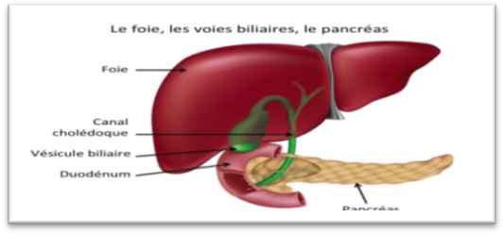
Fig 09 : les voies biliaires [08].
  - Définition de la bile : En grec « chole », est un fluide jaune-verdâtre basique (pH = 7.6 - 8.6), sécrétion exocrine du foie, production en continu de 0.5 à 1 L/j chez l’Homme [17].
  - Composition et rôle de la bile :
Tous les jours ; les hépatocytes sécrètent de 800 à 1000 ml de bile .il s’agit d’en liquide jaune, brunâtre ou vert olive que est composé surtout d’eau et d’acides biliaires, ainsi que de sels biliaires, de cholestérol, d’un phospholipide appelé lécithine, de pigments biliaires et de plusieurs ions( tableau 02).
La bile est en partie un produit d’excrétion et en partie une sécrétion digestive. Les sels biliaires, que sont des sels de sodium et des sels de potassium d’acides biliaires (surtout l’acide cholique et l’acide chénodésoxycholique), jouent un rôle dans l’émulsification des lipides et leur absorption après qu’ils ont été digérés. L’émulsification consiste à fragmenter les gros globules de lipides pour former une suspension de gouttelettes d’environ 1µm de diametre. Ces minuscules gouttelettes présentent une très grande surface que permet à la lipase pancréatique de réaliser plus rapidement la digestion des triglycérides.la cholestérol est soluble dans la bile grâce aux sels biliaires et à la lécithine.
Le principal pigment biliaire est la bilirubine conjuguée.la phagocytose des globules rouges usée libère du fer, la globine et de la bilirubine (dérivée de l’hème).le fer et la globine sont recyclés et une partie de la bilirubine est convertie en bilirubine conjuguée à des molécules d’acide glucuronique. Est sécrétée dans la bile et passe dans la stercobiline confère aux fèces leur couleur normal [10].

Tab 02 : Composition de la bile en (%) [17].
Composition | en (%)
Eau | 97.5
Sels biliaires | 1.1
Bilirubine | 0.04
Cholestérol | 0.1
Phospholipides | 0.04

Le système collecteur de la bile comprend plusieurs niveaux.
1. les canaux de Hering : relient les canalicules aux canaux biliaires ;
2. les canaux biliaires intralobulaires : sont entourés d’un riche plexus veineux permettant la réabsorption de solutés, les cellules des canaux biliaires assurent également la sécrétion de substances telles que la céruloplasmine ou des bicarbonates
3. les canaux hépatiques puis le canal cholédoque : véhiculent la bile en y ajoutant du mucus venant des glandes muqueuses siégeant dans le chorion des voies biliaires extra-hépatiques. La contraction ou le relâchement du sphincter d’oddi permet la régulation du passage de la bile dans l’intestin
4. la vésicule biliaire : branchée sur ces voies excrétrices, assure entre les repas le stockage et la concentration de la bile par réabsorption de 90 % de l’eau.
Elle comporte une muqueuse, une musculeuse et un adventice. La muqueuse possède de nombreux replis qui s’effacent lors du remplissage vésiculaire. Son épithélium est prismatique simple à cellules à microvillosités apicales et à complexes de jonction apicaux. Son musculeux est plexiforme, faites de faisceaux de tissu musculaire lisse. Sous stimulation par la CCK, sécrétée par les cellules neuro-endocrines duodénales, elle se contracte et chasse la bile vers le duodénum. Sa séreuse répond à la séreuse péritonéale sauf à sa face d’accolement au foie ou elle est remplacée par un adventice qui se lie à la capsule hépatique [01].

Chapitre II
Les analyses biochimiques

- Généralité
La biochimie est la science qu’étudient la structure, les propriétés et les transformations des constituants chimiques des êtres vivant .la médecine s’appuie de plus sur les examens paracliniques et d’imagerie. Le médecin utilise les résultats de dosage biochimique en fonction des autres données recueillies auprès du patient pour établir le diagnostic [29].
La biochimie clinique est l’une des quatre disciplines de la biologie médicale (biochimie clinique, hématologie, microbiologie, pathologique) ; elle traite de la biochimie appliquée à un processus physiopathologique en vue de déterminer un diagnostic et de suivre l’évolution d’une maladie de même que l’efficacité d’un traitement. Le travail du biologiste médical spécialisé en biochimie clinique consiste en l'interprétation des résultats en fonction du reste du bilan biologique et avec l'aide du clinicien. Cette interprétation prend en compte les caractéristiques physiologiques du patient (âge, sexe, poids...) et les symptômes repérés par le clinicien dans le but d'aboutir avec lui (à l'aide, si besoin, de tests supplémentaires) au diagnostic de la pathologie [23].

  - Définition et importance de la biochimie clinique

Les analyses biochimiques sanguines, ou chimie du sang, forment un groupe d’analyses qui permettent de mesurer de nombreuses substances chimiques dans le sang qui sont libérées par les tissus du corps ou produites lors de la décomposition (métabolisme) de certaines substances. Ces analyses sont effectuées sur un prélèvement sanguin [33].
  - L’intérêt de fait une analyse biochimique sanguine
On peut faire une analyse biochimique sanguine pour :
- évaluer l’état de santé général d’une personne
- évaluer le fonctionnement d’organes
- déterminer l’équilibre des électrolytes du corps
- déceler une lésion possible à un organe
- identifier les tissus endommagés qui libèrent des substances chimiques dans le sang [32].
2. Exigences de moyens mis en œuvre
2.1. Prescription médicale
Celle-ci devra comporter au minimum les éléments suivants :
- Elle doit être rédigée par le prescripteur
- Identification du prescripteur (personne, unité fonctionnelle, laboratoire transmetteur…)
- Identification du patient (nom prénoms dans l’ordre de la carte d’identité, date de naissance, sexe)
- Date de la demande
- Nom du préleveur
- Date et heure du prélèvement
- Signature du prescripteur sauf prescription connectée
- Le type de spécimen et le site anatomique le cas échéant
- Liste des analyses
- Les renseignements utiles à la bonne interprétation des résultats sont demandés par le préleveur et reportés sur le formulaire de demande à chaque fois que nécessaire.
- La date et l’heure de dépôt des prélèvements au laboratoire
2.2. Identification des échantillons
- L’échantillon primaire doit être identifié par :
- Le nom,
- Le ou les prénoms (dans l’ordre de la carte d’identité), la date de naissance,
- Le sexe du patient
- La date et l’heure du prélèvement.
- 1ère ou 2ème détermination en cas de groupage sanguin
Cette identification est obligatoirement réalisée par la personne effectuant le prélèvement au moment de sa réalisation et sur tous les récipients, en demandant au patient de décliner son identité et en vérifiant la concordance avec l’identité figurant sur la demande. En cas d’impossibilité pour le patient de formuler ces informations, l’identité devra être formellement vérifiée par le préleveur au moyen des éléments d’identification mis à sa disposition par l’établissement
Certaines analyses dont les analyses génétiques ne peuvent être réalisées qu’avec le consentement écrit du patient sur un formulaire normalisé, complété par le médecin et signé par le patient. Il s’agit notamment de la trisomie 21, des caryotypes et de l’étude de l’hémoglobine [16].
3. Prélèvement veineux
3.1. Matériel
- Une paire de gants
- Un trocart de taille adaptée à l’état veineux du patient :
Aiguille verte 21G 0.80mm
Aiguille noire 22G 0.70mm
Aiguille bleue 23G 0.60mm
- Un garrot
- Alcool modifié à 70%
- Compresses non stériles
- Un pansement pré découpé
- Un plateau
- Une paire de gants non stériles
3.2. Préparation
- Installer le patient
- Vérifier son identité selon la procédure en vigueur
- Lire la prescription (et préparer les tubes adéquats dans le plateau)
- Se laver les mains
- Pour la pose du garrot, explorer les bras et avant-bras ainsi que les mains (en fonction de l’état veineux de la personne)
- Mettre des gants [16].
3.3. Prélèvement
On fait habituellement l’analyse biochimique sanguine dans un laboratoire privé ou au laboratoire de l’hôpital. La préparation dépend du type d’analyse effectué.
- Un jeûne de nuit peut être exigé, surtout si certaines substances chimiques, comme le glucose ou les lipides, doivent être analysées.
- On prélève généralement le sang dans une veine du bras.
- On entoure le bras d’un garrot ou d’une bande élastique pour exercer une pression dans la région et faire saillir la veine.
- Il est possible qu’on demande à la personne d’ouvrir et de fermer le poing pour faire saillir les veines davantage.
- On nettoie et désinfecte la peau.
- On insère une aiguille dans une veine et on prélève une petite quantité de sang.
- La personne ressent une piqûre ou une brûlure.
- Le prélèvement est recueilli dans un tube dont l’étiquette porte le nom de la personne et d’autres renseignements qui l’identifient.
- On enlève ensuite le garrot et on retire l’aiguille.
- Il est possible de ressentir un léger malaise lors du retrait de l’aiguille.
- On applique une pression dans la région où on a inséré l’aiguille jusqu’à ce que le saignement cesse.
- Il se peut qu’on mette un pansement adhésif.
Pour certaines analyses, on laisse le prélèvement sanguin former un caillot, puis on retire soigneusement le liquide jaune clair (sérum) qui se forme au-dessus du caillot afin de l’analyser.
On envoie le prélèvement au laboratoire aux fins d’analyses par des appareils particuliers ou d’examens au microscope ou bien des deux.
3.4. Effets secondaires possibles
Un prélèvement sanguin effectué pour une analyse biochimique sanguine peut engendrer certains effets secondaires :
Saignement
Ecchymose
Infection [33].

Figure 10 : Les différents tubes de prélèvements [34].

- Quelques analyses biochimiques sanguines

Il existe de nombreux types différents d’analyses biochimiques sanguines.

Tableau 03 : les différents types d’analyses biochimiques sanguines [33].
- Analyses biochimiques sanguines
- Analyse biochimique sanguine | - Substances mesurées
- Profil électrolytique | - Sodium  - Potassium  - Chlorure  - Bicarbonate
- Tests de la fonction rénale | - Azote uréique du sang  - Créatinine
- Tests de la fonction hépatique | - Alanine aminotransférase (ALT)  - Phosphatase alcaline (PAL)  - Aspartate transaminase (AST)  - Bilirubine  - Albumine  - Protéine totale
- Profil métabolique de base | - Glucose  - Calcium  - Profil électrolytique  - Fonction rénale
- Profil métabolique complet | - Glucose  - Calcium  - Profil électrolytique  - Fonction rénale  - Fonction hépatique
4.1. Les transaminases
Les transaminases sont des enzymes qui se trouvent dans les cellules [36]. Ces enzymes catalysent le passage des groupes aminés des acides aminés vers les acides cétoniques, processus très général de dégradation et de synthèse des acides aminés. Ce sont l’aspartate aminotransférase (ASAT) ou transaminase glutamo-oxaloacétique (GOT), et l’alanine aminotransférase (ALAT) ou transaminase glutamopyruvique (GPT). Elles sont normalement présentes en faible quantité dans le plasma ou le sérum. Leur activité est élevée dans certains tissus, en particulier le foie (GPT, ou GOT à un degré moindre), le cœur et le muscle (principalement GOT). En cas de nécrose de ces tissus, les enzymes sont libérées dans la circulation et leur activité sérique augmente [19].
4.1.1. Indications
Les activités de ces deux enzymes sont toujours demandées simultanément, le plus souvent dans : –un bilan hépatique, comme marqueur de cytolyse [19]. Et prescrit en cas de suspicion de maladies telles que l’hépatite virale –un bilan cardiaque, comme marqueur de nécrose ; elles sont alors associées à d’autres dosages (activité CK, troponine… et l’infarctus du myocarde ou une atteinte du foie par abus d’alcool [37].
4.1.2. Conditions de prélèvement et de conservation
L’analyse peut être pratiquée sur sérum (sans anticoagulant) ou plasma (héparinate de lithium). Il est nécessaire de veiller à l’absence d’hémolyse de l’échantillon.
Conservation :
24 h à température ordinaire ; 3 a 4 jours à + 4° C ; 6 a 7 jours à –20° C
4.1.3. Valeurs usuelles
– GOT ou ASAT : de 8 à 38 UI/l ;
– GPT ou ALAT : de 5 à 40 UI/l. Pas de variations nettes avec l’âge et le sexe [36]
4.2. Protéines totales
Les protéines plasmatiques ont une action collective en intervenant dans le maintien de l'équilibre acido-basique et en tant que composant de la pression osmotique sanguine. Elles constituent l'essentiel du pool des acides aminés.
4.2.1. Prélèvement et propriétés de l’échantillon
L'analyse est réalisée sur sérum.
4.2.2. Valeurs de référence
6.3 - 8.2 g/dl .
4.3. Les Phosphatases alcalines(PAL)
Les phosphatases alcalines sont des enzymes présentes pratiquement dans tout l’organisme surtout dans le foie et les os. En cas de suspicion d’atteinte de ces organes, le dosage des phosphatases alcalines oriente le diagnostic et permet de surveiller l’efficacité du traitement [22].
4.3.1. Indications
– Diagnostic et suivi des pathologies osseuses.
– Dans les affections hépatiques comme marqueur de cholestase.
4.3.2. Conditions de prélèvement
Analyse sur sérum (sans anticoagulant) ou plasma (héparinate de lithium).
La conservation est bonne 7 jours à température ambiante et/ou à + 4° Cet jusqu’à 1 mois après congélation à – 20° C [19].
4.3.3. Valeurs de référence
Les valeurs exactes dépendent du type de dosage réalisé. Les valeurs suivantes sont données pour indication :
- Adulte (< 60 ans) de 40 à 100 UI/l
- Adulte (> 60 ans) de 50 à 130 UI/l
- Une diminution du taux des phosphatases alcalines est rencontrée dans, l’hypothyroïdie, les anémies sévères, l’insuffisance hépatique sévère, l’hypophosphatasemie congénitale.
- Une élévation du taux des phosphatases alcalines se rencontre dans, les maladies osseuses, les métastases osseuses, la maladie de Paget, l’ostéomalacie, l’ostéodystrophie rénale, et l’hyperparathyroïdie. Les maladies hépatobiliaires telles que les obstructions biliaires (calculs, tumeurs, kystes, hémobilie), les hépatites, les infiltrations hépatiques, les abcès hépatiques, la sarcoïdose, et les septicémies [22]
4.4. Glucose
Le glucose est le principal sucre de l’organisme. C’est lui qui apporte l’énergie à la plupart des cellules. Il obéit à une régulation très précise qui fait que sa concentration reste constante alors même que les apports alimentaires sont discontinus et sa consommation variable dépendant pour une bonne part des efforts du patient. Cette régulation très précise peut être altérée au cours de certaines maladies. La glycémie à jeun permet le dépistage du diabète. Le déficit de fonction de l’insuline conduit généralement au diabète. Les hyperglycémies > 1,26 g/l sont dues, au diabète insulinodépendant ou non insulinodépendant, les maladies pancréatiques (pancréatite aiguë ou chronique), les maladies endocriniennes (le phéochromocytome, l’hypercorticisme, la corticothérapie, et l’hypothyroïdie). Les hypoglycémies de 1,10g/l sont dues à un surdosage de médicaments hypoglycémiants chez le diabétique, la malnutrition ou un jeûne prolongé, une sécrétion par l’organisme d’un excès d’insuline (insulinome, polyadénomatose), l’insuffisance endocrinienne (surrénale, hypophysaire), et à un trouble hépatique (hépatite aiguë, intoxication alcoolique aiguë) [22].
4.4.1. Prélèvement et propriétés de l’échantillon
Le sang est prélevé sur fluorure de sodium afin d'inhiber la glycolyse, et maintenu à 4°C si l'analyse n'est pas réalisée immédiatement. En absence de fluorure, le glucose plasmatique diminue d'environ 5% par heure dans du sang anticoagulé à t° ambiante.
L'hémolyse invalide le test.
La mesure de glycémie peut se faire à jeun ou à n'importe quel moment (glycémie aléatoire).
4.4.2. Valeurs de référence
Plasma, à jeun : 70-100 mg/dl [11].
4.5. Albuminémie
Est l’une des protéines plasmatiques les plus importantes synthétisée par le foie. Elle occupe, grâce à la diversité de ses propriétés, une place remarquable parmi les protéines plasmatiques. C'est une protéine de transport pour les ions inorganiques, organiques et pour de nombreux médicaments et hormones. Elle est responsable du maintien de la majeure partie de la pression oncotique du plasma Elle constitue une réserve d'acides aminés
4.5.1. Intérêt de la prescription
Le dosage de l’albumine est prescrit en cas de suspicion de maladie hépatique ou rénale. Cet examen permet aussi de mesurer la quantité de protéines dans le sang si le médecin suspecte une baisse. Enfin, un dosage de l’albumine est demandé si le patient présente des œdèmes.
4.5.2. Prélèvement et propriétés de l’échantillon
- Le dosage est réalisé sur sérum
4.5.3. Valeur de référence
3500 - 5200 mg/dl
Grossesse : taux inférieurs d'environ 25 % [15].
4.6. Les bilirubines
La bilirubine provient de la dégradation de l'hémoglobine des globules rouges sénescents au niveau de la rate. C'est un pigment jaune à l'origine de la coloration des urines. Elle circule dans le sang lié à une protéine, puis est captée au niveau du foie et est excrétée dans la bile. L'ictère, ou jaunisse, donne à la peau une couleur jaunâtre, et est causé par une accumulation de bilirubine dans le sang. Un taux trop élevé ou une augmentation brutale de bilirubine dans le sang peut laisser supposer une destruction anormale des globules rouges, une hépatite ou une cirrhose du foie. La bilirubine existe principalement sous 2 formes : la bilirubine dite libre (dite indirecte ou non conjuguée) qui est toxique et est transformée par le foie en bilirubine directe dite conjuguée qui sera ensuite éliminée dans les matières fécales et urinaires : excrétée dans la bile, elle colore les selles en brun
4.6.1. Classification
On distingue :
La bilirubine libre, est produite dans la rate et la moelle osseuse, Elle est non soluble dans l'eau et toxique pour le cerveau. Elle est transportée jusqu'au foie par l'albumine (protéine) contenue dans le sang.
La bilirubine conjuguée, soluble dans l'eau, provenant de la transformation chimique se faisant à l'intérieur du foie. Elle est excrétée dans la bile. À l'intérieur des intestins, la bilirubine conjuguée permet de colorer les selles en brun, grâce à l'action de bactéries.
La bilirubine non-conjuguée peut augmenter en cas de destruction accrue des globules rouges (hémolyse) et la bilirubine conjuguée augmente dans le sang lorsqu'il y a un syndrome d'inflammation ou d'obstruction hépatique (hépatite, cirrhose, calculs biliaires) qui empêche l'élimination normale de la bilirubine par la bile. Dans les deux cas, l'accumulation de bilirubine est responsable d'un ictère ou jaunisse.
4.6.2. Les taux normaux de bilirubine
-Bilirubine conjuguée : 0 à 3 µmol/l
-Bilirubine non conjuguée : 2 à 17 µmol/l [35]

Tab 04 : Hausse des valeurs d’une analyse biochimique sanguine [34].

- Élément | - Hausse pouvant être causée par : | - Baisse pouvant être causée par :
- PAL | - un cancer primitif des os ou un cancer qui s’est propagé aux os (métastases osseuses)  - un cancer primitif du foie ou un cancer qui s’est propagé au foie (métastases hépatiques)  - un cancer du poumon  - un cancer du pancréas
- ALT et AST | - une maladie du foie  - un cancer du foie  - un cancer qui s’est propagé au foie (métastases hépatiques)
- Albumine |  | - une inflammation ou une infection  - une maladie du foie  - une maladie du rein
- Bilirubine | - une maladie du foie ou un blocage (obstruction) dans cet organe vu la présence de tumeurs  - le blocage (obstruction) du canal biliaire par une tumeur  - un cancer de la tête du pancréas
- Créatinine | - une maladie du rein ou le blocage (obstruction) des voies urinaires par une tumeur  - un cancer qui peut causer l’utilisation et la décomposition de plus de protéines par le corps | - une maladie du foie
- Glucose | - des affections comme le diabète  - une inflammation du pancréas  - une maladie du foie | - des tumeurs au pancréas

Chapitre III
Les paramètres biochimiques du diagnostic des maladies hépatiques.

I. Insuffisance hépatique
- Définition
L'insuffisance hépatique est l'impossibilité du foie à assurer toutes ses nombreuses fonctions (synthèse, construction dégradation). L'insuffisance hépatique peut être en rapport avec une inflammation (aiguë ou chronique) du foie ou secondaire à une résection du foie [34].
L'insuffisance hépatique ou insuffisance hépatocellulaire correspond à la dégradation des fonctions assurées par les cellules du foie (les hépatocytes).
L'altération de leurs fonctions engendre des symptômes et des désordres biologiques importants au niveau du foie mais aussi d'autres organes, pouvant engager le pronostic vital. L'insuffisance hépatique peut être aiguë ou chronique et son évolution requiert une greffe de foie [28].
2. Classification de l’insuffisance hépatique
Insuffisance hépatique aiguë ou fulminante signifie que la lésion se produit dans les 8 semaines suivant l’apparition de la maladie du foie. Insuffisance hépatique avec une apparition tardive (appelée aussi subaiguë) se produit de 8 à 26 semaines depuis que le foie est malade.
La différence ne peut pas être immédiatement évidente parce que la maladie sous-jacente pourrait être présente pendant une longue période, mais elle n’a pas encore été diagnostiquée. Insuffisance hépatique décompensée chronique se produit lorsque la période de latence est supérieure à six mois [37].
3. Type d’insuffisance hépatique
- légère : les symptômes sont : mauvaise digestion, bouche amère, manque d’appétit, démangeaisons, somnolence et météorisme
- moyenne : se manifeste avec fatigue, perte de poids, hypertension portale, hémorragie, jaunisse, ventre gonfle
- grave : altérations de la personnalité, hémorragies, tremblements, encéphalopathie hépatique systémique portale (EPS) et le coma (le patient au stade terminal) [37]
Il y a de nombreux cas d’insuffisance hépatique, certains sont :
3.1. Toxines
- abus chronique d’alcool.
- surdosage de paracétamol. Il suffit d’une petite quantité de médicament pour les alcooliques.
- Toxicité liée aux médicaments, la ciprofloxacine, la doxycycline, l’érythromycine, l’isoniazide, nitrofurantoïne, halothane, statines, cyclophosphamide, méthotrexate, disulfiram, flutamide, propylthiouracile, stéroïdes anabolisants, les AINS (anti-inflammatoires non stéroïdiens) comme l’ibuprofène.
- Intoxication par diverses substances, y compris des champignons ou des produits chimiques contenant du tétrachlorure de carbone, du phosphore et d’autres solvants organiques.
- Remèdes à base de plantes, comme l’huile de menthe, plante aromatique teucrium.

- drogues illicites, y compris ecstasy et cocaïne.
- Le syndrome de Reye.
3.2. Infections
L’hépatite virale, surtout s’elle est une souche accompagnée d’une co-infection par hépatite B.
L’hépatite E est semblable à l’hépatite A parce qu’elle se produit principalement avec la contamination d’aliments et d’eau.
Elle peut causer une hépatite aiguë, mais généralement n’est pas grave. Toutefois pendant la grossesse elle peut causer l’avortement à tout moment, en outre s’elle se produit au cours du dernier trimestre, elle est mortelle dans 20% des cas.
L’adénovirus, le virus d’Epstein – Barr, le cytomégalovirus et les fièvres hémorragiques virales.
3.3. Tumeur
L’insuffisance hépatique peut être causée par un hépatocarcinome ou un cancer avec métastases [38].
4. Mécanismes de l'insuffisance hépatique
Le foie est un organe vital qui assure des fonctions très importantes pour l'organisme :
- Le stockage et la distribution des nutriments ;
- Le stockage des glucides et la synthèse du glucose ;
- La synthèse des protéines des cellules (notamment l'albumine ou les facteurs de coagulation sanguine) ;
- La synthèse et l'élimination du cholestérol, le métabolisme des lipides et des vitamines de nature lipidique ;
- Le traitement des déchets organiques dérivés des cellules de l'organisme ou provenant de l'extérieur (toxines, médicaments) ;
- La production des acides biliaires ;
- Des mécanismes de défense anti-infectieux (rôle de filtre) [28].
5.Causes de l'insuffisance hépatique
L'insuffisance hépatique ou insuffisance hépatocellulaire peut se diviser en deux grandes catégories.
L'insuffisance hépatique aiguë se manifeste brutalement chez une personne sans problème hépatique préalable par des hépatites aiguës dont les origines sont multiples :
- Une hépatite virale (virus des hépatites A, B, C, etc., virus Herpes, adénovirus, virus d'Epstein-Barr, cytomégalovirus…) ;
- la consommation de certains champignons (amanite phalloïdes) ;
- l’exposition à certains toxiques (alcool, solvants organiques) ;
- la prise de certains médicaments notamment le surdosage de paracétamol ;
- un accident ischémique hépatique (syndrome de Budd-Chiari, syndrome de Reye) ;
- des traumatismes hépatiques ;

- un cancer hépatique.
Des pathologies hépatiques chroniques évoluent plus ou moins lentement vers l'insuffisance hépatique chronique :
Le cas le plus courant est celui de la cirrhose, qui entraîne des épisodes aigus d'insuffisance hépatique puis évolue vers l'insuffisance hépatique chronique.
Certaines maladies auto-immunes peuvent conduire vers une insuffisance hépatique [28].
II. Insuffisance hépatique aiguë
1. Définitions de l’insuffisance hépatique aiguë
L’insuffisance hépatique aiguë (IHA) est une pathologie rare, elle correspond à la perte de la fonctionnalité du foie survenant chez un patient avec un parenchyme hépatique antérieurement sain. Cette perte de fonctionnalité se traduit par la perte des fonctions hépatiques métaboliques, de synthèse et d’élimination ainsi que par un retentissement systémique avec syndrome inflammatoire systémique et défaillance multi-organes.
L’hépatite aiguë grave : est caractérisée par la coexistence d’une IHA et d’une encéphalopathie, on parle alors d’hépatite fulminante [05].
- Cause
  - Causes non toxiques
- Les hépatites virales fulminantes essentiellement l'hépatite A et B. et quelque fois l'hépatite D
- La stéatose aiguë de la grossesse
- La fièvre jaune.
- La spirochétose.
- L'herpès.
- L'hépatite médicamenteuse toxique (intoxication par le paracétamol).
- Hépatite auto-immune ;
- Syndrome de Budd-Chiari ;
- Syndrome de Reye
- Septicémie, hyperthermie importante, insuffisance cardiaque grave, Maladie de Wilson.
- Le phosphore.
- L’isoniazide.
- Certains champignons vénéneux (comme l'amanite phalloïde).
2.2. Causes toxiques
Alcool
Certains médicaments, en particulier le surdosage en paracétamol, première cause aux États-Unis, ce surdosage pouvant être volontaire (tentative de suicide) ou involontaire et chronique, alors plus tardivement détectée et donc plus grave.

Certains champignons : Amanita phalloides, Amanita verna, Amanita virosa, Lepiota josserandii, Lepiota brunneoincarnata, Galerina marginata ; certaines drogues, comme la cocaïne [42] [28].
3. Symptômes
- Une hyperthermie (fièvre) s'accompagnant de transpirations.
-Des modifications fréquentes à type d'instabilité de la tension artérielle.
-Une tachycardie et des troubles du rythme cardiaque. Un ictère (de type hépatocellulaire).
-Un syndrome hémorragique avec chute de la prothrombine.
-Une encéphalopathie hépatique s'accompagnant de délire, des troubles de la personnalité, -un œdème de papille, une rigidité de décérébration est une somnolence. L'évolution se fait vers le coma.
-Un œdème cérébral avec tension du liquide céphalo-rachidien dépassant 40 mm de mercure.
-Une insuffisance rénale avec hypoglycémie et pancréatite aiguë [27].
III. insuffisance hépatique chronique
  - Les causes plus fréquentes d’insuffisance hépatique chronique
1.1 Hépatite B
L’hépatite virale est une infection causée par un virus qui entraîne une inflammation du foie et l’endommage. Lorsqu’il s’agit d’une hépatite aiguë, les dommages sont généralement légers et de courte durée et sont suivis d’un rétablissement complet. Dans certains cas cependant, les dommages sont suffisamment graves pour causer une insuffisance hépatique qui peut entraîner la mort ou requérir une transplantation hépatique. Il s’agit heureusement d’une situation assez rare. Dans le cas d’une hépatite virale chronique, l’infection ne cause pas initialement beaucoup de dommages, mais elle persiste indéfiniment et pourrait, sur une période de plusieurs années, mené à la cirrhose, au cancer du foie, à l’insuffisante hépatique et à la mort. Même si plusieurs virus ciblent le foie, les plus fréquents et potentiellement les plus mortels sont ceux des hépatites B et C. Le présent rapport ne traitera donc que de ces deux formes d’hépatite virale [2].
1.1.1 Épidémiologie :
Elle est conditionnée par 4 caractéristiques :
•la virémie est prolongée du fait de l'existence de formes chroniques
•le nombre de particules virales circulantes est élevé
•le virus est présent dans tous les liquides biologiques
•le virus est très résistant, pouvant survivre plusieurs années à température ambiante.
On décrit 3 modes principaux de contamination :
• voie parentérale :
Sang et dérivés
Toxicomanie intra-veineux
Par voie nasale

Transmission accidentelle
•voie sexuelle : c'est actuellement le plus important. L'hépatite B doit être considérée comme une Maladie Sexuellement Transmissible. À ce titre, la découverte d'une hépatite B doit faire rechercher les autres MST et la découverte d'une MST doit faire rechercher une hépatite B.
•transmission verticale, lors de l'accouchement lorsque la mère est virémique.
Ce mode de transmission explique la pérennisation de l'état d'endémie dans les pays de forte prévalence. Il justifie la recherche systématique de l'hépatite B pendant la grossesse pour prévenir la contamination de l'enfant à la naissance [12].
  - Hépatite C
L’hépatite C est une infection transmissible par le sang. Le virus infecte le foie et y entraîne une inflammation, ce qui mène ensuite à l’apparition de cicatrices qui, après un certain temps, vont mener au développement d’une cirrhose et de toutes ses complications, y compris l’insuffisance hépatique et le cancer du foie. Il existe plusieurs sous-types de l’hépatite C appelées génotypes. Il y a au moins neuf génotypes [20].
    - Épidémiologie :
Elle est conditionnée par 3 caractéristiques :
• virémie très prolongée
• grande résistance du virus
• nombre de particules virales circulantes faibles
• le virus n'est généralement retrouvé que dans le sang
Ainsi les modes de contagion sont superposables à ceux de l'hépatite B, mais :
• la transmission parentérale est la plus fréquente
• la transmission sexuelle est exceptionnelle sauf en cas de virémie élevée (co-infection VIH ou traitement immunosuppresseur), de lésion génitale, de contact sexuel non protégé avec une femme VHC positive en période menstruelle
•la transmission verticale est également exceptionnelle, sauf en cas de virémie élevée [12].
1.2.1. Caractéristiques virologiques
Le virus de l’hépatite C (VHC) est un virus enveloppé de 60 nm dont le génome est un ARN simple brin de polarité positive, d’environ 9 400 nucléotides. Le VHC appartient à la famille des Flavivirus. Il existe 6 génotypes. Le virus présente une grande variabilité génétique avec la coexistence chez un même patient d’une population quasi-espèce (souches virales ayant plus de 90 % d’homologie de séquence).
La grande fréquence du passage à la chronicité est liée à la forte variabilité génomique du VHC. La multiplication du virus entraîne des mutations permanentes qui lui permettent d’échapper à la réponse immunitaire. Il n’y a pas de vaccin disponible contre le VHC.
Les tests sérologiques (ELISA de 3e génération) permettent de détecter avec une très grande sensibilité et spécificité, les anticorps dirigés contre le VHC.
L’ARN du VHC est détecté dans le sérum par PCR.
Les caractéristiques du virus (génotype et charge virale) ne paraissent pas associées à la sévérité de la maladie (fibrose) [14].

  - Alcoolisme
Les définitions de l’alcoolisme sont nombreuses et dépendent de plusieurs facteurs comme les représentations que chacun en a.
L’OMS (Organisation Mondiale de la Santé) définit l’alcoolisme en fonction de critères observables et objectivables. Elle parle du Syndrome (ensemble de symptômes) de dépendance à l’alcool que l’on peut identifier par :
• Altérations au niveau physique, lésions digestives (oesophagite, ulcères, perte de poids, troubles intestinaux, troubles de la fonction hépatique- cirrhose-, ...), lésions cérébrales et nerveuses (pertes de mémoire, polynévrite, ...), lésions métaboliques (diabète, ...), etc [43].
L'alcoolisme chronique produit trois types de lésions hépatiques :
• stéatose : elle est constante et réversible en cas de sevrage. C'est un marqueur histologique d'alcoolisation
• hépatite alcoolique : les lésions associent stéatose et nécrose
Corps de Mallory (correspondant à des amas résiduels de microfilaments),
Stigmate évocateur mais non spécifique
Signes de souffrance des hépatocytes : clarification, ballonnisation
Infiltrat inflammatoire à polynucléaires neutrophiles
Le plus souvent existe également de la fibrose [12].
  - Cirrhose
La cirrhose du foie est un syndrome dont la définition est anatomopathologique, elle est définie par l’existence d’un trouble architecturale diffuse du parenchyme hépatique caractérisé par l’existence d’une fibrose entourant des nodules hépatocytaires dits de régénération.
Il représente la dernière étape de lésions hépatiques chroniques de causes diverses, qui peuvent être d’origine virale, alcoolique, toxique, auto-immunes, métaboliques ou ischémiques [13].
La cirrhose est la phase terminale de la plupart des maladies chroniques du foie. Le terme a été donné originellement afin de désigner l’apparence particulière d’un foie cicatrisé mais il est maintenant utilisé de façon plus générale pour décrire les conséquences néfastes de l’accumulation de tissu cicatriciel dans le foie. Ces conséquences comprennent l’insuffisance hépatique, à mesure que le tissu hépatique sain est remplacé par du tissu cicatriciel, et une augmentation de la pression dans les veines menant au foie (hypertension portale) résultant en partie de la destruction des vaisseaux sanguins dans l’organe. Les patients atteints de cirrhose ne sont donc souvent pas diagnostiqués avant l’apparition des complications [20].
IV. Diagnostic des maladies hépatiques par les paramètres biochimiques
Plusieurs épreuves enzymatiques dont celles des transaminases glutamiques oxaloacétique sérique (SGOT) et glutamique pyruvique sérique(SGPT) ainsi que la phosphatase alcaline sérique(SAP) s'avèrent efficaces et utiles pour établir un diagnostic précis de nécrose hépatique en médecine canine [02].
Le bilan hépatique de routine étant facilement disponible, plusieurs médecins se retrouvent éventuellement confrontés à une augmentation des transaminases ou de la phosphatase alcaline (PAL) chez un patient asymptomatique. Afin de reconnaître

l’étiologie responsable d’une anomalie du bilan hépatique, une approche systématique demeure essentielle, commençant par une histoire et un examen physique détaillés. Prise en charge diagnostique d’une perturbation du bilan hépatique perturbation à prédominance cytolytique. La cytolyse hépatique signifie que l’anomalie se manifeste par une augmentation prédominante des transaminases, soit l’AST et/ou l’ALT [26].
ASAT : Cette enzyme est moins sensible et moins spécifique que les ALAT pour le foie. En cas de rapport ASAT/ALAT > 1 il faut exclure une pathologie musculaire par le dosage des CK. En cas d'hépatopathie alcoolique les ASAT peuvent être augmentés isolément. Un rapport ASAT/ALAT > 2 se trouve chez 70% des maladies alcooliques du foie, 26% des cirrhoses postnécrotiques, 8% des hépatites chroniques et 4% des hépatites virales aiguës. La sensibilité de ce rapport pour une atteinte alcoolique est de 70%, sa spécificité est de 92%, ses valeurs prédictives positive et négative sont autour de 80%. Le rapport ASAT/ALAT peut donc aider à déterminer une probabilité qu’une atteinte hépatique soit due à l’alcool mais, en cas d’élévation, une autre cause doit toujours être évoquée [18].
1. variation physiologiques du paramètre biochimique
  - Transaminases :
– Abondantes dans le foie et le muscle
- Concentration hépatique ALAT > ASAT
- Concentration musculaire ASAT > ALAT
- Cytolyse hépatique : élévation des transaminases prédominante sur les ALAT (ALAT/ASAT > 1)
- Nécrose musculaire : élévation des transaminases prédominante sur les ASAT
Une augmentation des transaminases supérieure à 10 fois les valeurs normales peut être le signe :
- d’une hépatite virale aiguë : l’augmentation est précoce et précède la phase ictétique (phase de jaunisse). L’activité des transaminases est maximale dès l’apparition de la jaunisse puis décroît progressivement ;
- d’une hépatite médicamenteuse et toxique : certains médicaments peuvent être toxiques pour le foie ;
- d’une ischémie hépatique aiguë liée à une atteinte cardiaque (infarctus, trouble du rythme) ;
- d’une obstruction de la voie biliaire.
Une augmentation des transaminases comprise entre 2 et 10 fois la normale peut être le signe :
- d’une hépatite infectieuse virale (mononucléose infectieuse, varicelle-zona, VIH) ;
- d’autres hépatites infectieuses ( toxoplasmose, syphilis, légionellose, salmonellose, leptospirose, fièvre Q, septicémies à bacilles Gram négatif) ;
- d’une atteinte hépatique secondaire : lupus, périarthrite noueuse (inflammation des vaisseaux sanguins moyens), maladie de Horton, syndrome de Sjorgren , sclérodermie , polyarthrite rhumatoïde, vascularite, hémopathies, maladie de Still, cryoglobulémies.

Une augmentation prolongée (supérieure à 6 mois) des transaminases peut être le signe :
- d’une atteinte alcoolique (cirrhose, hépatite) ;
- d’une stéatose (lésion du foie liée à l’alcoolisme, au diabète ou à l’obésité) ;
- d’hépatites virales chroniques ;
- d’hépatites chroniques médicamenteuses ou toxiques ;
- d’hépatites chroniques auto-immunes
- d’hémochromatose
- de la maladie de Wilson ;
- de tumeurs hépatiques primaires ou secondaires [36].
  - Bilirubine :
–Synthèse par le système réticulo-endothélial, transport dans le sérum, conjugaison dans le foie, excrétion dans la bile et le tractus intestinal, transformation en pigments biliaires réabsorbés ou éliminés dans les selles
–Bilirubine conjuguée normalement absents du sérum
–Augmentation de la bilirubine totale et libre :
•Excès de production (hémolyse) ou défaut de conjugaison
–Augmentation de la bilirubine totale et conjuguée :
•Cholestase extra-hépatique : obstruction biliaire
•Cholestase intra-hépatique : hépatite, cirrhose...
–Subictère : bilirubine > 30 μg/l
–Ictère : bilirubine > 50 μg/l
    - Hyper bilirubinémie
L'augmentation de la quantité de bilirubine dans le sang au point d'une concentration anormale est appelée "hyper bilirubinémie" par les médecins.
Dans le corps une hausse de la bilirubine peut être causée par divers facteurs :
- une hémolyse ou une augmentation de la dégradation des globules rouges
- le syndrome de Gilbert, maladie génétique du métabolisme de la bilirubine, présente chez environ 5% de la population
- une hépatite
- une constriction biliaire (bénigne ou maligne).
Par ailleurs, une très forte concentration sanguine de bilirubine peut être causée par :
- une hyper bilirubinémie néonatale, quand le foie du nouveau-né n'est pas capable de la conjuguer
- une obstruction importante du conduit biliaire (causée par un calcul, une tumeur...)
- une grave cirrhose du foie
- une hépatite sévère

- le syndrome de Crigler-Najjar
- le syndrome de Dubin-Johnson
- certains parasites.
C'est l'augmentation à l'intérieur du sang de l'une ou de l'autre des bilirubines (libre ou conjuguée), qui entraîne l'accumulation de pigment à l'intérieur du tissu, et produit ainsi un ictère, dit aussi jaunisse. [35].
  - Glucose
Le dosage du glucose est le paramètre central dans l'investigation des troubles du métabolisme glucidique ; toutefois l'interprétation d’une valeur isolée peut soulever de nombreux problèmes qui pourront être abordés dans un contexte biologique plus large comprenant des paramètres de diagnostic (glucosurie, glycémie postprandiale, épreuve de tolérance au glucose, courbe d'insulinémie) et de surveillance (hémoglobine glyquée)[11].
  - Phosphatases alcalines :
Augmentation dans la cholestase
- Due à une production accrue des phosphatases alcalines par les hépatocytes soumis à la cholestase [24]
- Activités PAL à interpréter avec les autres éléments du bilan phosphocalcique ; maladies hépato-biliaires cholestatiques (cholestases extra-hépatique par obstacle sur les voies biliaires, hépatites virales, cholestases médicamenteuses ou autres causes de cholestase, comme les processus tumoraux et la cirrhose) [31].
  - Gammaglutamyl transpeptidase :
–Produite principalement par les hépatocytes
–Augmentation dans toutes les maladies hépatiques
–Augmentation dans l’alcoolisme chronique
–Augmentation chez 5 % des sujets normaux
  - Électrophorèse des protéines sériques (EPP), dosage pondéral des immunoglobulines :
–Hypergammaglobulinémie dans la plupart des hépatopathies chroniques
–Cirrhose alcoolique :
•Augmentation IgA
•Bloc bêta-gamma sur l’EPP
•Hépatite auto-immune : augmentation IgG
•Cirrhose biliaire primitive : augmentation des IgM
  - Albumine :
–Synthétisée exclusivement par le foie
–Diminution dans l’insuffisance hépato-cellulaire [24].
    - Taux normal

Pour un homme, une femme ou un enfant, la valeur normale du taux d'albumines reste la même. Dès l'âge de 1 an, il doit se situer entre 40 et 50 g/L (650 à 800 µmol/l).
    - Augmentation :
Un taux élevé d’albumine dans le sang peut être la conséquence d’une hémoconcentration (augmentation des globules rouges dans le sang) liée à :
Une déshydratation ;
Des pertes liquidiennes ;
Un diabète insipide.
    - Diminution :
L'hypoalbuminémie est une pathologie courante d'étiologie variée et souvent multifactorielle :
•Apport protéique insuffisant (malnutrition, malabsorption)
•Insuffisance de la synthèse hépatique
•Pertes cutanées (brûlures), intestinales, hémorragiques, rénales (syndrome néphrotique)
•Existence d'un syndrome inflammatoire, d'une maladie néoplasique [15].
  - Cholestérol
–Abaissé dans l’insuffisance hépato-cellulaire [24].
  - Protéine totale
Les variations de la concentration de la protéinémie totale ne présentent qu'un intérêt clinique limité. L'étude des protéines individuelles est une source de renseignements beaucoup plus riche.
•L'hyperprotéinémie totale est le reflet soit, d'une hyperproduction (en particulier d'im- munoglobulines) qui ne peut être investiguée que par le dosage des protéines spécifiques ou l'électrophorèse, soit d'une diminution de volume hydrique.
•L'hypoprotéinémie totale peut résulter de pertes importantes (entéropathie exsudative, syndrome néphrotique, brûlures), d'un déficit de synthèse (pathologie hépatique), d'un apport insuffisant (malnutrition, malabsorption), ou d'une hémodilution [15].

Méthodologie

- Lieu et période de l’étude
Notre stage s’est effectué au niveau du laboratoire central de Biochimie dans l’établissement hospitalière de bouguera boularas de Tébessa durant de la période 01/02/2017 jusqu’à 01/05/2017.

- Objectif
Notre travail a pour objectif, de déterminer la contribution à l’étude de l’importance des certaines paramétrés biochimiques dans le diagnostic des maladies hépatiques des habitants de la région de Tébessa.

- Population d’étude
L’étude a été établie sur 100 patients hommes, femmes et enfante résidé dans différents services (médecine femme et homme, infection…etc.) de l’hôpital bouguera boularas Tébessa
Deux populations sont choisies et étudié dans ce travail :
¬Population témoin en bonne santé, ne présentant aucune pathologie (n=50).
¬Population malades (n=50).

- Matériel et méthode (matériel utilisé voire dans l’annexe)
  - Prélèvement et préparation des échantillons
Les échantillons sanguins sont prélevés par une ponction veineuse, au niveau du pli du coude, chez les sujets à jeun. Le sang est par la suite recueilli dans des tubes secs, ou sur tube contenant un anticoagulant (héparine. EDTA, héparine de lithium. Citrate. Fluorure) préalablement étiquetés et numérotés pour chaque patient .Il est centrifugé à 3000-5000 tours/min puis utilisé le jour même ou conservé à moins de 5 °C pendant 5 jours au maximum.
  - Dosage des paramètres biochimiques
    - Dosage de la glycémie
      - Principe

Glucose oxydase
Glucose + ½ O+ 2H₂O Gluconate + H₂O₂
Peroxydase
2H₂O₂+ 4-aminoantipyrine + phénol Quinonéimine+4H₂O

      - Réactif
R1 tapant très Ph =7………………..100mmol/l
Solution tampon phénol……………. 0.3 mmol/l
R2 glucose oxydase……………….. 10000µ/l
Enzyme peroxydase ……………….1000 µl
Amino 4 antipyrine……………….. 2.6 mmol/l
R3 glucose …………………………100mg/dl
Standard 1g/l

      - Mode opératoire
La densité optique 505 nm (492_550)
Température 37 ºC (20_25 ºC)
Cuve 1 cm d’épissure
Ajuster le 0 du spectrophotomètre sur le Blanc réactif

 | Blanc | standard | échantillon
Standard |  | 10 µl
Étalon |  |  | 10 µl
Réactif | 1ml | 1ml | 1ml

Mélanger et lire la DO après une incubation de 10 min 37 ºC ou 30 min 0_25 ºC, Les colorations est stable 30 min

      - Calcul
Glucose = (DO échantillon /DO standard)*N
N=100mg/dl
N=1g/l
N=5.56mmol/l

    - Dosage des protéines totales
      - Principe
En milieu alcalin, les protéines donnent une couleur violette/bleue en présence de sels de cuivre ; ces sels contiennent du iodure qui agit comme un antioxydant. L’intensité de la couleur formée est proportionnelle à la concentration de protéines totales dans l’échantillon testé (1)
OH
Protéine + CuSo₄ complexe curo-proteine

      - Réactif

R Biuret | Tartrate de potassium de sodium 15 mmol/L  Iodure de sodium 100 mmol/L  Iodure de potassium 5 mmol/L  Sulfate de cuivre (II) 5 mmol/L  Hydroxyde de sodium 1000 mmol/L
PROTEIN T CAL | Patron primaire d’albumine bovine 7 g/dl

      - Mode opératoire
Longueur d’ondes: . . . . . . . . . . . . . . . 540 nm (530-550) Cuvette: . . . . . . . . . . . . . . . . . . . . . . . . 1 cm d’éclairage Température: . . . . . . . . . . . . . . . . . . . . . 37ºc/.15-25ºC. Régler le spectrophotomètre sur zéro en fonction de l’eau distillée

 | Blanc | Étalon | Échantillon
R (ml) | 1 | 1 | 1
Étalon (Remarque 1, 2,3) (μL) | -- | 25 | --
Échantillon (μL) | -- | -- | 25

4.2.2.4. Calcul
(A)Étalon - (A) Blanc x 7 (Étalon conc.) = g/dl de protéines totales
(A)Échantillon (A) Blanc

4.2.3. Dosage de l’albumine
4.2.3.1. Principe Dosage colorimétrique de l’albumine sérique avec le vert de bromo-crésol.

4.2.3.2. Réactif
R1 Réactif de coloration
Vert de Bromo-crésol …………………..0, 14 g/l
Tampon succinate ………………………75 mmol/l
Brij ……………………………………...7 ml /l
Réactif R2
Albumine bovine 50 g / l
Étalon
724 μmol/l
4.2.3.3. Mode opératoire
Longueur d’onde …………….. 628 nm
Température…………………. . 20-25°C
Cuve …………………………. 1 cm d’épaisseur
Ajuster le zéro du spectrophotomètre sur le Blanc réactif.

 | Blanc réactif | Étalon | Échantillon
Échantillon | - | - | 10μl
Étalon (R2) | - | 10 μl | -
Réactif (R1) | 2 ml | 2 ml | 2 ml

Mélanger, Lire les DO après une incubation de 5 mn à 20-25°C.
La coloration est stable 30 mn.

4.2.3.4. Calcul

D.O échantillon x n
D.O étalon
n = 50 g/l
n = 724, 5 µmol/l

    - Dosage de l’ASAT et ALAT

      - Principe
Détermination colorimétrique de l’activité TGO ou TGP selon les réactions suivantes :

ASAT
L-asparate + α -cétoglutarate Oxalo-acétate + L-glutamate
MDH*
Oxalo-acétate + NADH ⁺ H⁺ Malate + NAD⁺.
MDH* : Malate déshydrogénase

ALAT
L- Alanine + α -cétoglutarate Pyruvate + L-glutamate.
LDH*
Pyruvate + NADH ⁺ H⁺ L-Lactate + NAD⁺.
LDH*: Lactate déshydrogénase
      - Réactif

Réactif 1 Substrat TGO
Tampon phosphate pH 7, 5………………………….. 85 mmol/l
Aspartate ………………………………………………. 200 mmol/l
α- cétoglutarate …………………………………………2 mmol/l
Réactif 2
Substrat TGP
Tampon phosphate pH ……………………..7, 5 mmol/l
Alanine. …………………………………….200 mmol/l
α-cétoglutarate. …………………………….2 mmol/I
Réactif 3
Réactif de coloration 2,4 dinitrophénylhydrazine 1 mmol/l
Réactif 4
Étalon pyruvate

      - Mode opératoire
Pour chaque sérum, préparer les tubes suivants :

 | TGO | TGP
Réactif 1 | 1 ml | -
Réactif 2 | - | 1 ml
Incuber 5 min à 37°C

Sérum | 0,2 ml | 0,2 ml
Mélanger et  exactement | exactement  mettre à 37  °C | 1 heure  30 min
Réactif 3 | 1 ml | 1 ml
Mélanger. Laisser 20 min à température ambiante

Soude 0,4 N | .10 ml | 10 ml
Mélanger, Attendre 5 min. Photomètre dans les mêmes conditions que la courbe d’étalonnage.

    - Dosage de la PAL
      - Principe
La détermination de l’activité du phosphate alcalin par la méthode cinétique se fait selon la réaction suivante :
PAL
P-nitrophényhylphosphate + H₂O P-nitrophénol + Phosphate
Mg⁺⁺, pH : 10, 3

      - Réactif
R1: Réactif tampon
Tampon diéthanolamine (pH 9.8) ………………1 mol/l
Chlorure de magnésium ………………………...0.5 mmol/l
R2: substrat Nitro 4 phénylphosphate………. ….10 mmol/l

      - Mode opératoire
Longueur d’onde ………………405 nm (400- 420nm)
Température …………………...25 °C-30°C -37°C
Ajuster le zéro du spectrophotomètre l’eau distille.
Echantillon 20µl
Solution de travail 1ml
Mélanger et lire les densités optiques après incubation de 1 minute à 30°c ou 37°c. Refaire la lecture au bout de chaque minute pendant 3 minutes. Calculer la moyenne des diminutions des DO par minute delta DO/mn.
En cas d’activités enzymatique très élevée, la variation des densités optiques delta DO/mn est nulle (DO2 =DO3) ; il faut faire alors des dilutions car il y a un épuisement rapide du substrat. Ce calcul est fait par l’appareil selon le principe précédant. Il ne peut être fait manuellement que pour 1 ou 2 échantillons en urgence.

      - Calcule
405 nm ...............PAL (U/L) = ∆D.O/min x 2750
- nm ...............PAL (U/L) = ∆D.O/min x 2910

    - Dosage de la bilirubine
      - Principe
L’acide sulfanilique réagit avec le nitrite de sodium pour donner de l’acide sulfanilique diazoté. En présence de diméthyle sulfoxyde (DMSO), la bilirubine totale se couple avec l’acide sulfaniquediazoté pour donner l’azobilirubine. Le dosage de la bilirubine directe se fait en l’absence de DMSO.
Caféine, Benzoate, Acétate
Bilirubine totale + Diazo ⁺ H⁺ Azobilirubine (couleur bleue)

      - Réactif
Réactif 1
Acide sulfanilique ………………..30 mmol/I
Acide Chlorhydrique …………….150 mmol/l
Diméthylsulfoxyde ………………7 mmol/l
Réactif 2
Acide sulfanilique ………………30 mmol/l
Acide chlorhydrique …………….150 mmol/l
Réactif 3
Nitrite de sodium ………………20 mmol/l
Réactif 4
Etalon

      - Mode opératoire
Longueur d’onde: 555 nm (546 Hg)
Température: 37°C
Cuve: 1 cm d’épaisseur
Zéro de l’appareil: Blanc étalon ou Blanc échantillon

- Bilirubine total
Solution de travail (BT)
Mélanger 20 Vol R1 avec 1 vol R3 Stabilité à l’obscurité 6H à 20 -25°C /2 Jours à 2-8°C

 | Etalon |  | Echantillon
 | Blanc | Dosage | Blanc | Dosage
Etalon R4 | 50 µI | 50 µI
Echantillon |  |  | 50 µI | 50 µl
Réactif R1 | 1 ml |  | 1 ml
Solution de travail (B.T) |  | 1 ml |  | 1 ml
Mélanger et incuber exactement 5 minutes à 37°C lire I ’absorbance (A) de l’étalon et l’échantillon contre leurs blancs.
- Bilirubine directe
Solution de travail (B.D)
Mélanger 20 vol R2 avec 1 vol R3, Stabilité à l’obscurité 6 H à 20 - 25° / 2 Jours à 2 - 8°C
 | Etalon |  | Echantillon
 | Blanc | Dosage | Blanc | Dosage
Etalon R4 | 50 µI | 50 µI
Echantillon |  |  | 50 µI | 50 µl
Réactif R2 | 1 ml |  | 1 ml
Solution de travail (B.D) |  | 1 ml |  | 1 ml
Mélanger et incuber exactement 5 minutes à 37°C lire I ‘absorbance (A) de l’étalon et l’échantillon contre leurs blancs.

      - Calcule (B.T et B.D.)
[Bil. Tot. ou Dir.] = Abs (A) échantillon x [Conc. étalon]
Abs (A) étalon
[Bil.Tot. ou Dir.] = Abs (A) échantillon x F

- Analyse statistique
L’analyse statistique est effectuée en utilisant le logiciel statistique minitab. La saisie des données a été réalisée à l’aide du logiciel Excel 2013.Les résultats sont présentés sous forme de moyenne ± écart type. Après analyse de la variance, la comparaison des moyennes entre les témoins et les malades est réalisée par le test « t » de Student pour les différents paramètres. Pour tous les tests, nous avons choisis un seuil de significativité statistique α=0.05.
Les différences sont considérées significatives à * P < 0, 05, très significative à** P<0.01 et hautement significatives à *** P <0,001
Résultat

Résultats et interprétation
Interprétation des paramètres biochimiques chez les patients malades et témoins

1. La variation entre les moyennes de glycémie chez les patients malades par rapport aux témoins.

Tab 05 : la variation entre les moyennes des glycémies chez les patients malades par rapport aux témoins.
 | Témoins | Malades | P
Glycémie (gr/l) | 0,807 ± 0,176 | 1,248 ± 0,693 | 0,00***

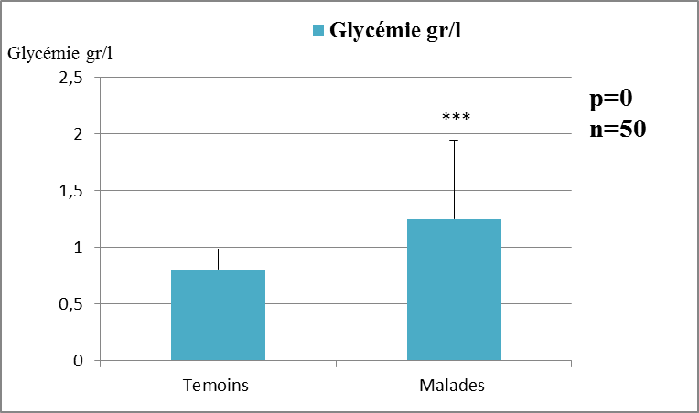

Fig 11 : La variation entre les moyennes de glycémie chez les patients malades par rapport aux témoins.
Selon notre étude statistique, on remarque une différence hautement significative (p=0.00) et une augmentation au taux de la glycémie des patients malades par rapport aux témoins, d’où le taux de ses derniers est de (0,807 ± 0,248) gr/l, contre (1,248 ± 0,693) gr/l pour les malades donc une augmentation de ses dernier (tableau 05 et figure 11).

- La variation entre les moyennes des TGO chez les patients malades par rapport aux témoins
Tab 06 : La variation entre les moyennes de TGO chez les patients malades par rapport aux témoins.
 | Témoins | Malades | P
TGO (µl/l) | 27,44 ± 6,14 | 29,4± 13,4 | 0,355

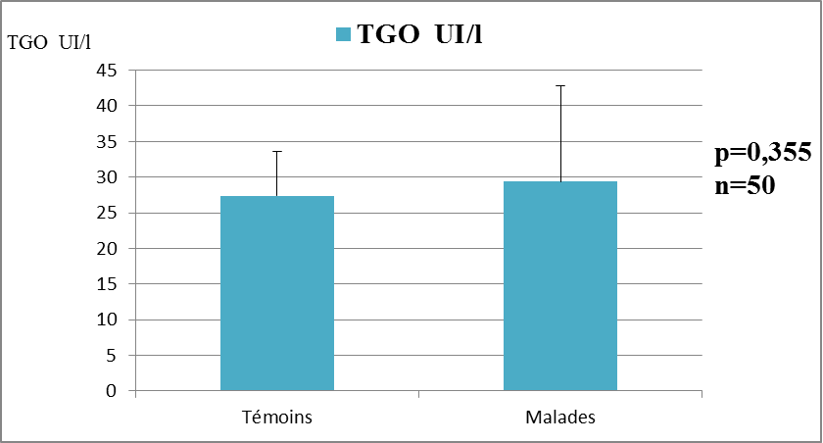
Fig 12 : La variation entre les moyennes des TGO chez les patients malades par rapport aux témoins.
Les résultats obtenir montre qu’il n’y a pas de déférence significatif (P =0,355) et une augmentation de TGO est notée chez les malades par rapport aux témoins, d’où le moyenne de ses derniers est de (27,44 ± 6,14) UI/l, contre (29,4± 13,4) UI/l pour les malades (tableau 06 et figure 12).
3. La variation entre les moyennes des TGP chez les patients malades par rapport aux témoins

Tab 07 : La variation entre les moyennes des TGP chez les patients malades par rapport aux témoins.
 | Témoins | Malades | P
TGP (UI/l) | 19,54 ± 7,92 | 25.0 ± 16,3 | 0,036*

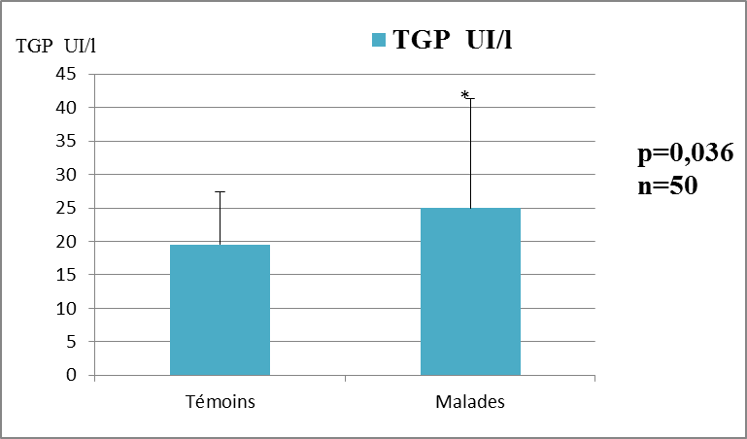

Fig 13 : la variation entre la moyenne de TGP chez les patients malades par rapport aux témoins

Selon notre étude statistique, on remarque une différence significative (p=0,036) et augmentation au taux des TGP des patients malades par rapport aux témoins, d’où le moyenne de ses derniers est de (19,54 ± 7,92) UI/l, contre (25.0 ± 16,3) UI/l pour les malades donc un augmentation observé chez les malades (tableau 07 et figure 13)

- La variation entre la moyenne de PAL chez les patients malades par rapport aux témoins
Tab 08 : La variation entre la moyenne de PAL chez les patients malades par rapport aux témoins.
 | Témoins | Malades | P
PAL (UI/l) | 178,2 ± 46,4 | 203,3 ± 77,3 | 0,052*

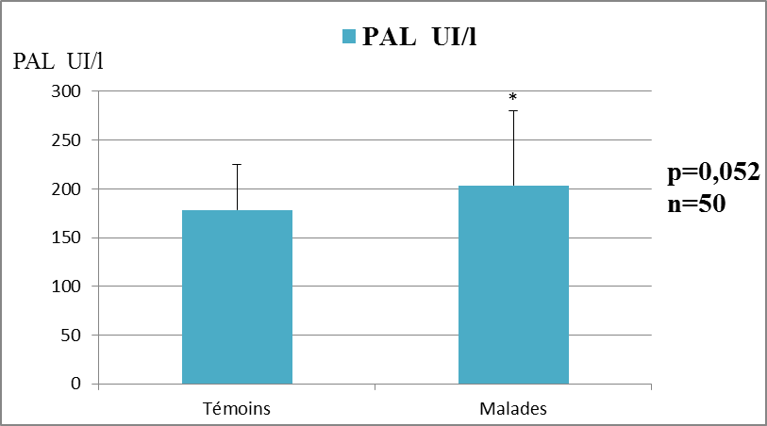
Fig 14 : La variation entre la moyenne de PAL chez les patients malades par rapport aux témoins.

Les résultats obtenir montre une différence significative (p=0.052) et une augmentation de PAL des patients malades par rapport aux témoins, d’où le nombre de ses derniers est de (178,2 ± 46,4) UI/l, contre (203,3 ± 77,3) UI /l pour les témoins (tableau 08 et figure 14).
5. La variation entre La moyennes d’albumine chez les patients malades par rapport aux témoins

Tab 09 : La variation entre La moyennes d’albumine chez les patients malades par rapport aux témoins
 | Témoins | Malades | P
Albumine (µl/l) | 39,92 ± 4,21 | 33,1 ± 10,2 | 0,00***

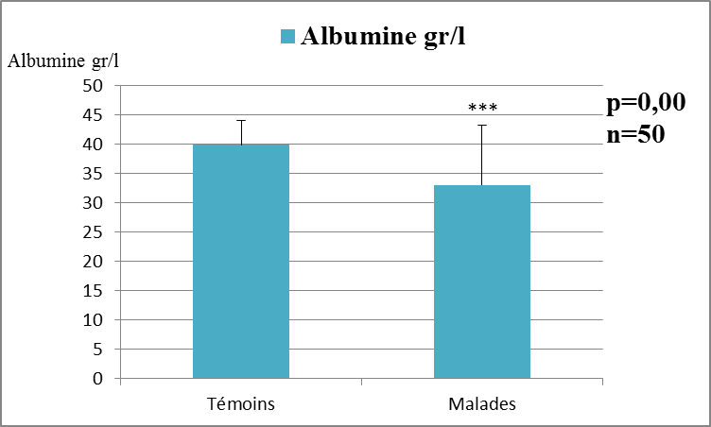

Fig 15 : la variation entre la moyenne de l’albumine chez les patients malades par rapport aux témoins

Les résultats obtenir montre aussi qu’il n’y a pas de déférence hautement significatif (P = 0,00) et une diminution de l’albumine est notée chez les malades par rapport aux témoins, d’où le moyenne de ses derniers est de (39,92 ± 4,21) gr/l, contre (33.1 ± 10.2) gr/l pour les malades (tableau 09 et figure 15).
6. La variation entre la moyenne de protéine chez les patients malades par rapport aux témoins

Tab 10 : La variation entre la moyenne de protéine chez les patients malades par rapport aux témoins.
 | Témoins | Malades | p
Protéines (gr/l) | 68,90±7,41 | 64,3 ±13,4 | 0.038*

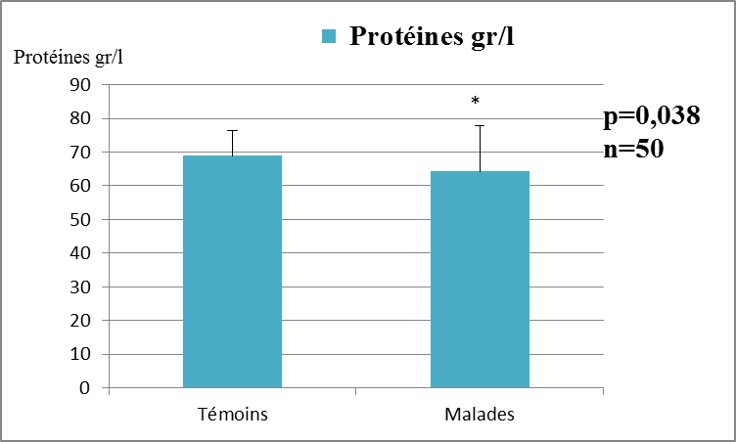
Fig 16 : la variation entre la moyenne de protéine chez les patients malades par rapport aux témoins.

Les résultats obtenir montre aussi qu’il y a une déférence significatif (P = 0,038) et diminution de protéine est notée chez les malades par rapport aux témoins, d’où le nombre de ses derniers est de (68,90 ± 7,41) gr/l, contre (64,3 ±13,4) gr/l pour les malades (tableau 10 et figure 16).
7. La variation entre la moyenne de bilirubine totale chez les patients malades par rapport aux témoins

Tab 11 : La variation entre la moyenne de bilirubine totale chez les patients malades par rapport aux témoins
 | Témoins | Malades | P
Bilirubines T (mg/l) | 5,94 ± 2,64 | 9,4 ± 6.24 | 0.001**

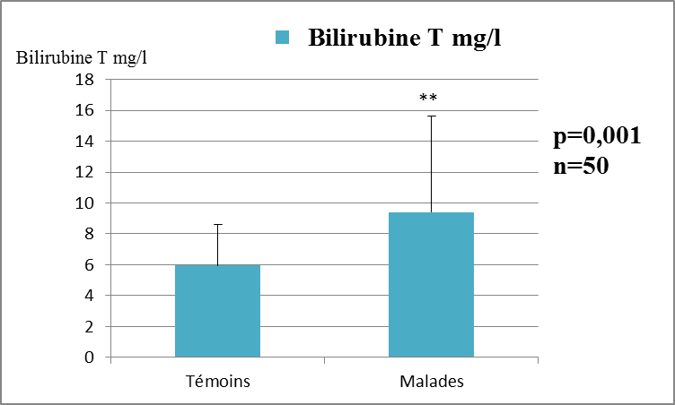

Fig 17 : la variation entre la moyenne de bilirubine totale chez les patients malades par rapport aux témoins.

Les résultats obtenir montre une différence très significative (p=0.001) et une augmentation de bilirubine totale des patients malades par rapport aux témoins, d’où le nombre de ses derniers est de (5,94 ± 2,64) mg/l, contre (9,4 ± 6.24) mg/l pour les malades (tableau 11et figure 17).

8.La variation entre la moyenne de bilirubine directe chez les patients malades par rapport aux témoins
Tab12 : la variation entre la moyenne de bilirubine directe chez les patients malades par rapport aux témoins.
 | Témoins | Malades | P
BD (mg/l) | 0,886 ± 0,573 | 5.16 ± 2.58 | 0.00***
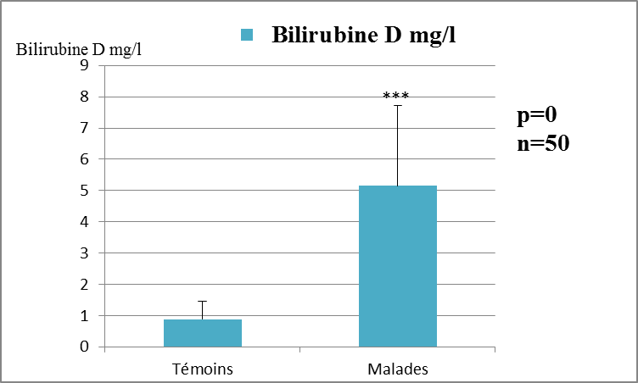

Fig 18 : La variation entre la moyenne de bilirubine directe chez les patients malades par rapport aux témoins

Les résultats obtenir montre une différence hautement significative (p=0.00) et une augmentation au taux des Bilirubine D des patients malades par rapport aux témoins, d’où le nombre de ses derniers est de (0,886 ± 0,573) mg/l, contre (5.16 ± 2.58) mg /l pour les malades (tableau 12 et figure 18).

Tab 13 : Résumé des résultats

 |  | Témoins | Malades | P
Glycémie (gr/l) | 0,807 ± 0,176 |  | 1,248 ± 0,693 | 0,00***
TGO (µl/l) | 27,44 ± 6,14 |  | 29,4 ± 13,4 | 0,355
TGP (UI/l) |  | 19,54 ± 7,92 | 25.0 ± 16,3 | 0,036*
PAL (UI/l) |  | 178,2 ± 46,4 | 203,3 ± 77,3 | 0,052*
Albumine (µl/l) |  | 39,92 ± 4,21 | 33,1 ± 10,2 | 0,00***
Protéines (gr/l) |  | 68,90±7,41 | 64,3 ± 13,4 | 0.038*
Bilirubines T (mg/l) |  | 5,94 ± 2,64 | 9,4 ± 6.24 | 0.001**
BD (mg/l) |  | 0,886 ± 0,573 | 5.16 ± 2.58 | 0.00***

Discussion

Discussion
Notre étude a permis de préciser les valeurs de 08 paramètres biochimique (glycémie, TGO, TGP, PAL, albumine, protéine, bilirubine) chez deux population différentes ; une constituée de 50 des malades atteintes de l’insuffisance hépatique (les habitants de Tébessa) et l’autre population constituée de 50 individus considérés comme témoins (les habitants de Tébessa)
Les études statistique concernant le résultat obtenus nous paramètre de ressortir quelque observations
La comparaison entre le moyen des paramètres biochimique chez les sujets malades et les sujets témoins, montre des différences significatives pour quelque paramètre
Le profil biochimique est devenu une importance cruciale dans le diagnostic de plusieurs maladies ; notamment les maladies hépatiques qui sont responsables de la majorité des décès dans le monde, et parmi les types les plus fréquents, on trouve le syndrome de l’insuffisance hépatique. Donc on s’est intéressé dans cette étude à évaluer quelques paramètres biochimiques chez les patients atteints de ce syndrome.
La différence hautement significative est observent dans la glycémie montre une élévation de la glycémie chez les individus malades par rapporte aux témoins.
Le dosage du glucose est le paramètre central dans l'investigation des troubles du métabolisme glucidique; toutefois l'interprétation d’une valeur isolée peut soulever de nombreux problèmes qui pourront être abordés dans un contexte biologique plus large comprenant des paramètres de diagnostic (glycosurie, glycémie postprandiale, épreuve de tolérance au glucose, courbe d'insulinémie) et de surveillance (hémoglobine glyquée) [15].

Le foie est capable d’ajuster son action pour maintenir en permanence une valeur de la glycémie constante.
Valeurs usuelles de la glycémie : entre 3,9 et 6,1 mmol/l (de 0,70 à 1,1 g/l) [19].

Les différences significatives est observent aussi dans le TGP montre une élévation chez les individus malades par rapporte aux témoins.
Il n’y a pas de différences significatives observée dans le TGO chez les individus malades par rapporte aux témoins.
L'ALAT est un marqueur sensible et spécifique d'une atteinte hépatocellulaire. Une élévation des ALAT fait conclure à une maladie hépatique sauf en cas de rhabdomyolyse sévère ou de myopathie systémique. Toutefois le taux des ALAT peut être normal en cas de maladie hépatique. Il n'y a pas toujours de corrélation entre le niveau de nécrose hépatocellulaire objectivée par biopsie et le taux des transaminases.
L’ASAT est moins sensible et moins spécifique que l’ALAT pour le foie. On le trouve également dans des autres organes, notamment dans les muscles squelettiques, le muscle cardiaque et le cerveau [15].
ASAT et ALAT participent à la néoglucogenèse en catalysant le transfert de groupes aminés de l’acide aspartique ou de l’alanine à l’acide α-cétoglutarique afin de produire de l’acide oxaloacétique et de l’acide pyruvique Une augmentation de l’activité de ces 2 enzymes est due à une libération à partir de cellules hépatiques endommagées
En pathologie hépatique : AST (GOT) et ALT (GPT) sont des indicateurs de souffrance cellulaire. L'augmentation est variable selon le type de pathologie :
• Dans l'hépatite virale aiguë, les valeurs maximales atteintes s’échelonnent de 30 à 100 fois la limite supérieure des valeurs de référence ; l'ALT augmente plus fortement que l'AST.

• Dans l'hépatite toxique les valeurs des transaminases peuvent être comparables à celles obtenues lors de l'hépatite virale aiguë.
• Dans l'hépatite alcoolique, l'élévation est plus modérée et le rapport AST/ALT augmenté.
• L'augmentation est modérée lors d'ictères obstructifs.
• Lors de cirrhose, l'augmentation ne dépasse généralement pas 4 à 5 fois la limite supérieure des valeurs de référence.
• Le cancer primaire ou secondaire du foie provoque une majoration souvent modérée des transaminases ; l'augmentation porte alors davantage sur l’AST (GOT) [15].
Valeurs usuelles du GOT ou ASAT : de 8 à 38 UI/l et du GPT ou ALAT : de 5 à 40 UI/l.
Pas de variations nettes avec l’âge et le sexe [19].

La différence significative est observent dans PAL montre une élévation chez les individus malades par rapporte aux témoins.
Face à une élévation de la phosphatase alcaline on est confronté à la question de son origine : os ou foie En pathologie hépatobiliaire: L'augmentation de l'activité des phosphatases alcalines, reflet d'une cholestase, peut-être plus ou moins importante. Elle n'est pas une conséquence directe de l'obstruction, mais résulte d'une augmentation de synthèse. L'obstruction intrahépatique ne provoque en général qu'une majoration modérée des phosphatases alcalines [15].
Maladies hépatobiliaires cholestatiques (cholestases extra-hépatique par obstacle sur les voies biliaires engendre une hyperactivité phosphatique plus nette, hépatites virales, cholestases médicamenteuses ou autres causes de cholestase, comme les processus tumoraux et la cirrhose) [19].

Il y a une différence très significatives observée dans l’albumine chez les individus malades par rapporte aux témoins. L’albumine augmente dans les déshydratations par perte d’eau de l’organisme (hémoconcentration) [15].
Diminution dans le taux d'albumine c'est-à-dire il y a une carence dans le foie qui est résulte à l'insuffisance hépatique
Il y a une différence significatives observée dans la protéine chez les individus malades par rapporte aux témoins
L'hypoprotéinémie totale peut résulter d'un déficit de synthèse dans le foie qui est résulté d’une insuffisance hépatique [15].

Les différences hautement significatives est observent dans la bilirubine totale et direct montre une élévation chez les individus malades par rapporte aux témoins.
Les hyperbilirubinémies non conjuguées :
• d'origine extrahépatique : L'hyperhémolyse quelle qu'en soit son origine, provoque un métabolisme accru de l'hémoglobine et conduit, si elle est suffisante, à une surcharge de la capacité fonctionnelle des hépatocytes.
• d'origine hépatique : C'est le déficit en glucuronyl-transférase qui provoque l'hyperbilirubinémie transitoire chez le nouveau-né et définitive dans la maladie de Gilbert. Les hyperbilirubinémies conjuguées : Elles sont dues à un défaut de sécrétion canaliculaire de la bilirubine conjuguée, suite à :
• un défaut du transporteur membranaire (syndrome de Dubin-Johnson)
• une atteinte du parenchyme hépatique (hépatite virale, hépatite toxique)
• une obstruction des voies biliaires intrahépatiques (cirrhose biliaire) ou extrahépatiques [15].

Conclusion

Le foie est la plus volumineux des glandes annexes du tube digestif. Il est situé à la partie supérieure et droite de la cavité abdominale, Il est un organe aux multiples fonctions (fonctions métapolitiques complexes indispensables à la vie).
Le foie est constitué des cellules hépatiques (hépatocytes) organisée en travées sinusoïdes et toute lésion chromique des hépatocytes est la conséquence de la cirrhose, quelle qu’on soit la couse (hépatite virale chronique B et C, alcool, autres)
L’altération d’une ou de plusieurs des fonctions du foie caractérise l’insuffisance hépatique. La confirmation diagnostique dans notre étude, est basée sur l’insuffisance hépatique
Ainsi, la biochimie clinique (chimie pathologique) est le domaine de la biologie médicale qui concerne l’analyse des molécules contenues dans les liquides corporels (Sang, urines,…) et l’interprétation des résultats de ces analyses par un biologiste médical dans le but de caractériser l’origine physiopathologique d’une maladie. Les analyses présentent un intérêt diagnostique évident parce qu’elles permettent d’identifier diverses pathologies et d’apprécier la gravité des lésions.
Notre travail réalisé pour connaitre la contribution à l’étude de certaine paramètres biochimiques dans la diagnostique des malades hépatiques.
Nos résultats montrent que les sujets malades présentent des perturbations des paramètres biochimiques.
Les données biologiques montrent des valeurs supérieures à la normale de tous les paramètres chez les 50 malades par rapport aux témoins, Cette augmentation joue un rôle important dans l’apparition du syndrome de l’insuffisance hépatique. Ceci confirme l’impacte des paramètres biochimiques dans le diagnostic des maladies hépatiques.
L’augmentation du taux des transaminases signifie un syndrome de cytolyse hépatique.
L’augmentation du taux de la PAL et la bilirubine rapportent un syndrome de cholestase, ces paramètres ont permis de démontrer le diagnostic dans les différents cas.

Bibliographie

« A »
(1)- A, Boulacel, le foie, deuxième année médecine, laboratoire d’anatomie humain 2014
(2)- A. chalifox, A. lagace, enzyme sérique pour le diagnostic de la nécrose hépatite aigue expérimental
(3)- A. Denys, A. Sauvanet, M. Lafortune, S. Schmidt, anatomie du foie ; Service de Radiologie et de Radiologie Interventionnelle, Centre Hospitalier Universitaire, Vaudois Université de Lausanne, Suisse, 1011.
(4)- A. si ali, le foie, 2eme année médecin 2016-2017.
(5) A. Toussaint, C. Paugam-Burtz, Insuffisance hépatique aiguë ,53 congrès national d’anesthésie et de réanimation Médecins 2011.
« C »
(6)- C .Brunet, F. Rodriguez- Bocarra1, K.Chaumoitre1, M.Panuel1, R. Pasquali1, S.Coze1, T. Bège, traumatismes hépatiques fermes, assistance publique
(7) C. Werner, E. Giostra .Elévation des tests hépatique, Département de médecine communautaire, de premier recours et des urgences ,2013.
« D »
(8)- D. Castaing, O. Ciacio, Le foie et les voies biliaires, Anatomie ; centre hépato biliaire paul brousse.
« J »
(9)-J. Berger, La veine paramédiane droite du foie Abord trans-hépatique, université de Nantes, faculté de médecine UNIVERSITE DE NANTES FACULTE DE MEDECINE 2003-2004
(10)- J. gerard, R. Garbowski, S. Tortora, Principes d’anatomie et de physiologie, 3eme édition français.
(11) J-M. Boeynaems, C. Liesnard, F. Mascart, O. Denis et H. Rodriguez-Villalobos, A O.cmant, W . Wijns, Répertoire d’analyses de biologie ; du Département de biologie clinique de l’Hôpital ERASME et des Biologistes cliniques de l’ULB – IBC.Georges Janssens Directeur Scientifique de l’ULB - Institut de Biologie Clinique.
(12) J-P Vinel, Pathologie du foie et des voies biliaire.
« I »
(13)- I .Baghriche. Etude anatomopathologique des cirrhoses, Université Mentouri Constantine Faculté des Sciences de la Nature et de la Vie Département de Biologie Animale.
(14) Item 83, Hépatites virales.Anomalies biologiques hépatiques chez un sujet asymptomatique, Université Médicale Virtuelle Francophone, Date de création du document 2008-2009.
« G »
(15) G. Janssens, Répertoire d'analyses de biologie clinique, Institut Biologie Clinique www.ulb-ibc.be/PDF/Repertoire_IBC_2009_2.pdf.
(16) Guide des analyses biologiques 2016, laboratoire de Mangot vulcin (ptrr, auto immunité, hémoglobine, immuno hématologie)
file:///C:/Users/intec/Desktop/R%20M%202%20S2/memoire%20master2/chapiter%2002/chapiter%2002%20les%20analyses%20biochimiques/MANUEL-MANGOT-VULCIN_0.pdf
« K »
(17)- K.T .Douidi, physiologie de la sécrétion biliaire, Faculté de médecine de SBA
26/06/2014.
« L »
(18) L. Buswell, H. Stalder, Elévation des transaminases (aminopeptidases).
(19) le guide des examens biologiques, guide réalisé avec le soutien des laboratoires merck générique/mylan et avec la collaboration de la société française de biologie clinique et de section G de l’ordre des pharmaciens
(20) Les maladies du foie au Canada, Bureau national de la Fondation canadienne du foie, MARS 2013.
(21) L. Thierry, E. Muriel, Attitudes à adopter dans le cadre du travail avec des personnes présentant une consommation d’alcool problématique, Liège, mai 2008, page 02.
« M »
(22) M. Sidi SIBY, étude de variation des paramètres biochimiques et hématologiques dans le district de Bamako ; faculté de médecine de pharmacie et d’odontostomatologie, année universitaire, 2007-2008.
(23) M. Soufiana KABA, Gestion et interprétation des analyses au laboratoire de biochimie et d’endocrinologie de l’E.I.S.M.V de Dakar, Université chikh anta diop de, 27 juillet 2009.
« P »
(24) P. Sève, C. Broussolle, Sémiologie hépatique, Sémiologie Médicale PCEM2, Faculté de Médecine Lyon-Sud 2007, p 5,6 ,7.
(25) S. Buyse et ol. Adaptation des thérapeutiques médicamenteuses en cas d’insuffisance hépatocellulaire Drugs adaptation in liver failure, 2007.
(26) V. Lussier, M.D. FRCPC, Les transaminases hépatiques comment s’y retrouver ? , pratique au sein du service de gastroentérologie, département de médecine, Université de Sherbrooke.
« site intrant »
(27) aiguhttp://blogdesante.info/article/insuffisance-hpatique-aigu
(28) https://digestion.ooreka.fr/astuce/voir/536357/insuffisance-hepatique
(29) http://joanabiomedical.ca/Bilan-Electrolytique.html
(30) -http://lesdefinitions.fr/foie
(31)- http://sante-medecine.journaldesfemmes.com/faq/8375-foie-schema-anatomie-et-definition#q=ou+se+trouve+le+foie&cur=2&url=%2F
(32)-http://sante-medecine.journaldesfemmes.com/faq/12404-emplacement-du-foie-definition
(33)-http://www.cancer.ca/fr-ca/cancer-information/diagnosis-and-treatment/tests-and-procedures/blood-chemistry-tests/?region=qc#ixzz4aYuwa4iE
(34) http://www.docteurclic.com/maladie/insuffisance-hepatique.aspx
(35) http://www.doctissimo.fr/html/sante/analyses/ana_enzymes01.htm
(36) http://www.doctissimo.fr/html/sante/analyses/ana_enzymes08.htm
(37) http://www.physiotherapiepourtous.com/foie/insuffisance-hepatique/
(38)http://wwwsop.inria.fr/epidaure/FormerCollaborations/aisim/simulateur/annexeC.html
(39) http://www.vulgaris-medical.com/encyclopedie-medicale/insuffisance-hepatique-aigue/symptomes
(40)- Le VIH et votre foie, http://www.groupesida.ch/assets/pdf/vih_foie.pdf
41) -shttp://blogdesante.info/article/insuffisance-hpatique.
(42)-http://www.vulgaris-medical.com/encyclopedie-midical/innsiffisancehépatique-aigue /symptôme.

